
17ῃ Αὐγούστου 2026

Πρός τήν Διαρκῆ Ἱεράν Σύνοδον τῆς Ἐκκλησίας τῆς Ἑλλάδος
Ἰω. Γενναδίου, 14
115 21 ΑΘΗΝΑΣ
ΚΡΑΥΓΗ ΑΓΩΝΙΑΣ!
Μακαριώτατε Ἅγιε Πρόεδρε,
Σεβασμιώτατοι ἐν Χριστῷ Ἀδελφοί,
Καθώς, Χάριτι Κυρίου, σήμερον συμπληρώνω τά πεντήκοντα ἔτη εἰς τήν Ἀρχιερωσύνην, μέ βαθύτατον σεβασμόν, παρακαλῶ Ὑμᾶς νά μέ συγχωρήσητε, διότι δράττομαι τῆς εὐκαιρίας προκειμένου, ὑπό μορφήν διαμαρτυρίας ἑνός γεγηρακότος Ἀδελφοῦ Ὑμῶν Ἀρχιερέως, νά ἀναφέρω πρός Ὑμᾶς μερικά πνευματικῆς φύσεως ἐγκλήματα, τά ὁποῖα συντελοῦνται κατά τάς παρούσας ἡμέρας εἰς τήν Ὀρθόδοξον Πατρίδα μας, προκαλοῦν δέ μεγάλην ἀνησυχίαν εἰς τούς παράγοντας τοῦ Τύπου, τήν Κοινωνίαν μας, τούς πιστούς Χριστιανούς κ.λπ., ΔΥΣΤΥΧΩΣ ὅμως ΟΧΙ καί εἰς τήν Μητέρα Ἐκκλησίαν!
Ὅταν κατά τό ἔτος 2020 Σᾶς ὑπέβαλον μίαν διαμαρτυρίαν διά τήν δημοσίευσιν ἑνός ἀσέμνου περιεχομένου δημοσιεύματος εἰς τήν Ἐφημε-ρίδα «ON TIME», Ὑμεῖς, διά τοῦ ὑπ’ ἀριθμ. Πρωτ. 5268, Διεκπ. 2406/ 21.12.2020 Ὑμετέρου ἐγγράφου, μοῦ ἀπαντήσατε τά ἑξῆς ΚΑΤΑΠΛΗ-ΚΤΙΚΑ, συγχρόνως δέ καί ΑΠΟΓΟΗΤΕΥΤΙΚΑ, ΛΟΓΙΑ: «…ἡ Ἱερά Σύνοδος…λαβοῡσα γνῶσιν τοῦ ὡς ἄνω ἐγγράφου, ἀπεφάσισεν ὅπως θέσῃ αὐτό εἰς τό Ἀρχεῖον καί προτείνῃ εἰς τήν ὑμετέραν Σεβασμιότητα νά πράξῃ κατά τήν ἔμφρονα αὐτῆς κρίσιν» !!!!!!!. Ὁπότε μοῦ δίδετε τό δικαίωμα νά ἀπευθύνωμαι προς Ὑμᾶς δημοσίως! Ὑπακούων, λοιπόν, πρό Ὑμᾶς σήμερον γράφω τά παρακάτω πικρά λόγια:
Εἰς ἐπιβεβαίωσιν τῶν ὅσων θα ἀναφερθοῦν εἰς τήν συνέχειαν ἔρχεται τό δημοσίευμα του ἐκλεκτοῦ ἀνδρός καί πιστοῦ τέκνου τῆς Ἐκκλησίας κ. Γεωργίου Ν. Παπαθανασοπούλου εἰς τήν Ἐφημερίδα ΕΣΤΙΑ τῆς 5^{ης}.08.2026 (σελ. 5) μέ τίτλον:
«Ἱεραρχία:Ἕνα ἀκόμη χρόνο σε ἀδράνεια»!!!!
Ὁπότε, ὅταν ἡ Μητέρα Ἐκκλησία, κοιμᾶται,
τά πιστά τέκνα Της ἀγωνιοῦν καί γράφουν:
1^{ον} ΠΡΩΤΟΝ:
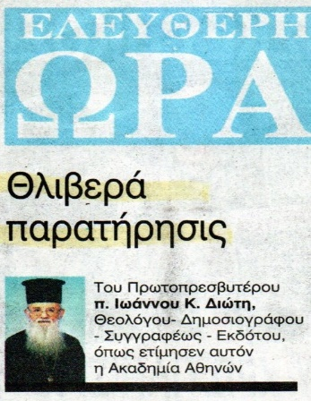
Εἰς τήν Ἐφημερίδα «ΕΛΕΥΘΕΡΗ ΩΡΑ» (βλ. φ. τῆς 14^{ης} Ίουνίου 2026, σελ. 2) ἀναγράφεται ἄρθρον τοῦ ἠγαπημένου ἀδελφοῦ ἡμῶν π. ΙΩΑΝΝΟΥ ΔΙΩΤΗ, Πρωτοπρεσβυτέρου, μέ τόν τίτλον: «Θλιβερά παρατήρησις», ὅπου μεταξύ ἄλλων ἀναγράφονται καί τά ἑξῆς:

«Ενώ την κεντρικήν οδόν των Αθηνών, την Πανεπιστημίου, συνεχώς την διέρχομαι, μόλις τώρα… παρετήρησα ότι εις εκάστην σημαίαν μας, μονίμως υψωμένην και εις τα τρία κτιριακά διαμάντια της πόλεως των Αθηνών (Πανεπιστημίου και εκατέρωθεν Ακαδημία των Αθηνών και Εθνική Βιβλιοθήκη) ἔχει ἀφαιρεθή ο Τίμιος Σταυρός….. Η ως άνω εχθρική ενέργεια κατά της Ορθοδοξίας και γενικώτερον κατά του Χριστιανισμοῦ είναι και αντισυνταγματική (άρθρα 3,14,16 κ.α. του Συντάγματος)……
Τέλος, γράφει ὁ π. Ίωάννης, παρακαλώ την Ιεράν Σύνοδον να ενεργήση δραστηρίως δια την αντιμετώπισιν αυτού του συγκλονιστικού σκανδάλου και να γινη αμέσως επανατοποθέτησις του Τιμίου Σταυρού εις τας προαναφερθείσας σημαίας».
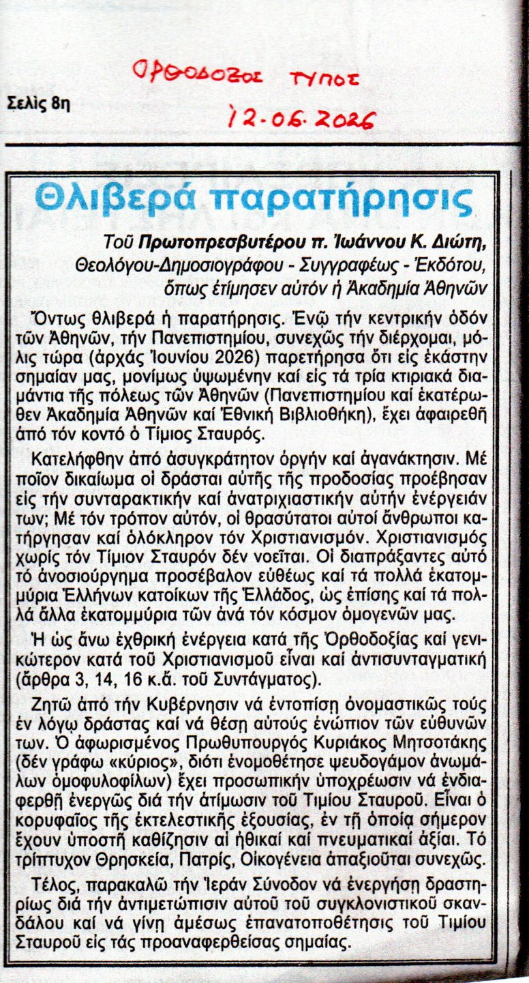

2^{ον} ΔΕΥΤΕΡΟΝ:
Εἰς τήν Ἐφημερίδα «ΕΛΕΥΘΕΡΗ ΩΡΑ» (βλ. φ. τῆς 16^{ης}. 07.2026, σελ. 1) ἀναγράφεται ἡ ἑξῆς συγκλονιστική εἴδησις-ἐρώτησις:
«ΑΞΙΩΜΑΤΙΚΟΣ ΤΟΥ ΣΤΡΑΤΟΥ
“ΟΡΚΙΣΤΗΚΕ” ΣΤΟΝ….ΔΙΑ; »,
ὅπου ὡς πρόβλημα περιγράφεται «μια ανησυχητική τάση εισόδου θρησκευτικών ιδιαιτεροτήτων και νεοπαγανιστικών τελετών στο εσωτερικό των Ενόπλων Δυνάμεων….».

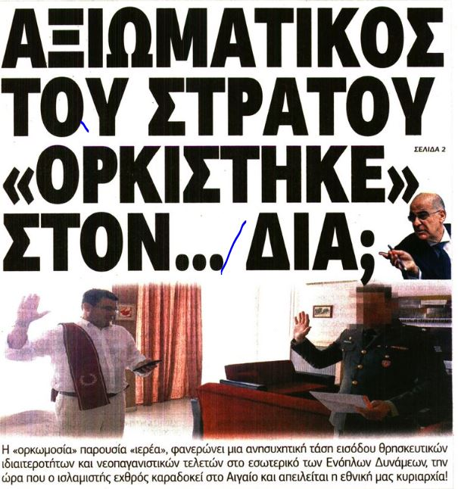
3^{ον} ΤΡΙΤΟΝ:
Εἰς τό Διαδίκτυον δημοσιεύεται ἡ εἴδησις:
«Καί ἕτερος εἰς συναγωγήν (ἐνν. τῶν Ἑβραίων) ἐμβάς…
ἐξῆλθεν τῆς Ἀληθείας»,
ὅπου περιγράφεται ἡ ἑξῆς ἐκπληκτική εἴδησις, ὅτι δηλ. ὁ Σεβ. Μητροπολίτης Νέας Ἰωνίας κ.κ. Γαβριήλ παρέστη προσωπικῶς «στη Συναγωγή Μπεθ Σαλώμ σε ἐκδήλωση διαθρησκευτικῆς ( βλ. διαθρησκειακῆς) χορωδίας, πού διοργάνωσε ἡ Ἰσραηλιτική Κοινότητα Ἀθηνῶν…..
Ὁ ἐν λόγῳ Ἀρχιερεύς, συνεχίζει τό Διαδίκτυον, χάριν μιᾶς τεχνητῆς “ἁρμονικῆς συνύπαρξης“, ἀντί νά κηρύττει τήν μόνη σώζουσα ἀλήθεια ἐν Χριστῷ Ἰησοῦ, προτιμᾶ νά τήν προδίδει, ἀναζητῶντας αὐτήν μαζί μέ ἀρνητές τοῦ Χριστοῦ, “στό όνομα τῆς μουσικῆς”!
Ταῦτα καταγγέλλει ἡ ΣΥΝΤΟΝΙΣΤΙΚΗ ΕΠΙΤΡΟΠΗ ΠΙΣΤΩΝ Ι.Μ. ΠΕΡΙΣΤΕΡΙΟΥ, παραθέτει δέ καί τήν κατωτέρω φωτογραφίαν!

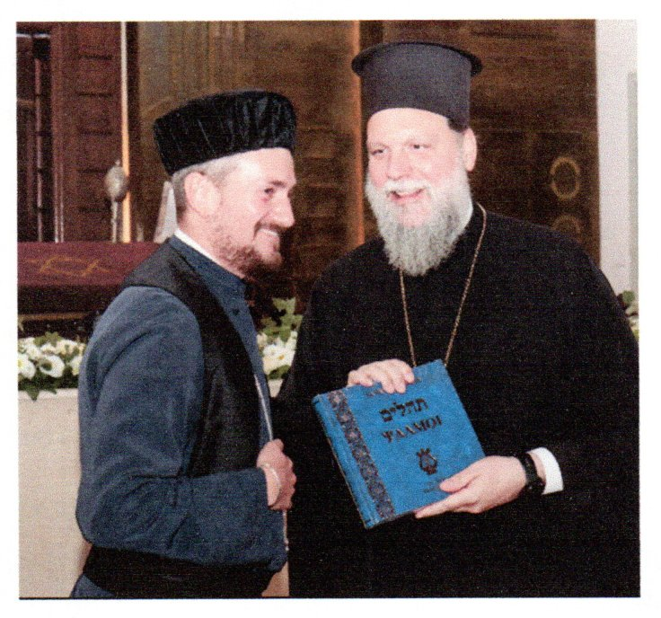
ΙΔΟΥ ΚΑΙ ΤΟ ΣΧΕΤΙΚΟΝ ΚΕΙΜΕΝΟΝ
ΤΗΣ ΕΠΙΤΡΟΠΗΣ ΠΙΣΤΩΝ ΑΠΟ ΤΟ ΠΕΡΙΣΤΕΡΙ:

«Μετά μεγάλης λύπης, ἀλλά καμμίας ἔκπληξης πληροφορηθήκαμε ἀπό τό διαδίκτυο 1 τήν παρουσία τοῦ Μητροπολίτου Νέας Ἰωνίας κ. Γαβριήλ στήν Συναγωγή Μπεθ Σαλώμ σέ ἐκδήλωση διαθρησκευτικῆς (βλ. διαθρησκειακῆς) χορωδίας πού διοργάνωσε ἡ Ἰσραηλιτική Κοινότητα Ἀθηνῶν.
Μετά τόν ἐπίσκοπο Λαρίσης, ὁ Νέας Ἰωνίας ἐπαναλαμβάνει τό ἴδιο τραγικά σκανδαλιστικό, ἀντικανονικό καί σφόδρα κολάσιμο ἀτόπημα τῆς προσοικείωσης καί συναλλαγῆς μετά Ἰουδαίων (πρβ. Κανών ΙΑ΄ Πενθέκτης) καί μάλιστα ἐντός Συναγωγῆς. Ὁ ἐν λόγω ἀρχιερεύς, χάριν μιᾶς τεχνητῆς «ἁρμονικῆς συνύπαρξης», ἀντί νά κηρύττει τήν μόνη σώζουσα Ἀλήθεια ἐν Χριστῶ Ἰησοῦ, προτιμᾶ νά τήν προδίδει, ἀναζητώντας αὐτήν μαζί μέ ἀρνητές τοῦ Χριστοῦ, «στό ὄνομα τῆς μουσικῆς» (2).
……………………………………………………………………………………

Διερωτώμεθα ὅμως εὔλογα, ποῖο εἶναι τό «ἁπτό» κέρδος γιά τήν Ὀρθοδοξία ὅταν ἕνας ἐπίσκοπος παρίσταται ἐντός Συναγωγῆς καί παρακολουθεῖ μία χορωδία πού «ἑνώνει θρησκεῖες»;
Σαφῶς κανένα, ἀλλά ἀκριβῶς τό ἀντίθετο. Ἐπιφέρει ζημία ἀνυπολόγιστου μεγέθους στήν Ἐκκλησία, ἀφοῦ καί μόνο ὁ σκανδαλισμός ἑνός ἁπλοῦ πιστοῦ καταδικάζεται. Πόσο περισσότερο, ὅταν δι’ αὐτῶν τῶν ἐπισκοπικῶν συμμετοχῶν καταρρακώνεται τό αἰώνιο κῦρος τῆς Ὀρθοδοξίας ὡς μία ἀκόμη δομή ἀνάμεσα στίς κάλπικες θρησκευτικές δομές πού ὀρέγονται ἑνότητα στό ψεῦδος.
«Ἐκπροσώπησε», ἀναφέρει τό δημοσίευμα, «τόν Ἀρχιεπίσκοπο Ἀθηνῶν», καί τήν «Ἱερά» Σύνοδο, ἀλλά εἶναι βέβαιο ὅτι δέν ἐκπροσώπησε τόν λαό τοῦ Θεοῦ, τήν Ἐκκλησία.……………. Ἡ συμμετοχή καί οἱ συμφυρμοί μέ ἀλλόθρησκους σέ «πολιτιστικά» προγράμματα πού προωθοῦν τήν πανθρησκεία, σαφέστατα δέν εἶναι ἔργο τοῦ Θεοῦ, ἀλλά τοῦ κοινοῦ ἐχθροῦ διαβόλου πού μισεῖ τήν σωτηρία τῶν ἀνθρώπων…………….Μέ ὅλα ὅσα ζοῦμε, δέν μποροῦμε παρά νά καταλήξουμε στό: Ζητεῖται ὀρθόδοξος Ἐπίσκοπος νά κηρύξει τήν Ἐκκλησία ὑπό διωγμόν».

ΣΥΝΤΟΝΙΣΤΙΚΗ ΕΠΙΤΡΟΠΗ ΠΙΣΤΩΝ Ι.Μ.ΠΕΡΙΣΤΕΡΙΟΥ
4^{ον} ΤΕΤΑΡΤΟΝ:
Εἰς τήν Ἐφημερίδα «ΔΗΜΟΚΡΑΤΙΑ» (φ. τῆς 9^{ης} Ἰουνίου τρ. ἔτους) καί εἰς τήν πρώτην σελίδα δημοσιεύεται ἡ εἴδησις:
«ΑΠΟΦΑΣΗ-ΣΟΚ
για την υιοθεσία
από ομόφυλα ζευγάρια»
«Τό Μονομελές Πρωτοδικείο Αθηνών δίνει το δικαίωμα σε μια γυναίκα να είναι μητέρα των βιολογικῶν παιδιῶν ΤΗΣ ΣΥΖΥΓΟΥ ΤΗΣ, ωστόσο παραθέτει στο σκεπτικό του διεθνείς μελέτες, που προβάλλουν επιφυλάξεις για την ανάπτυξη παιδιών σε ομοφυλόφιλα περιβάλλοντα».
Καί συμπληρώνει:
«Απόφαση–σοκ για την υιοθεσία από ομόφυλα ζευγάρια……….«Φανερώνονται πλέον τα προβλήματα της woke ατζέντας, που νομοθέτη-σε η κυβέρνηση ΜΗΤΣΟΤΑΚΗ». (βλ. σελ. 23)
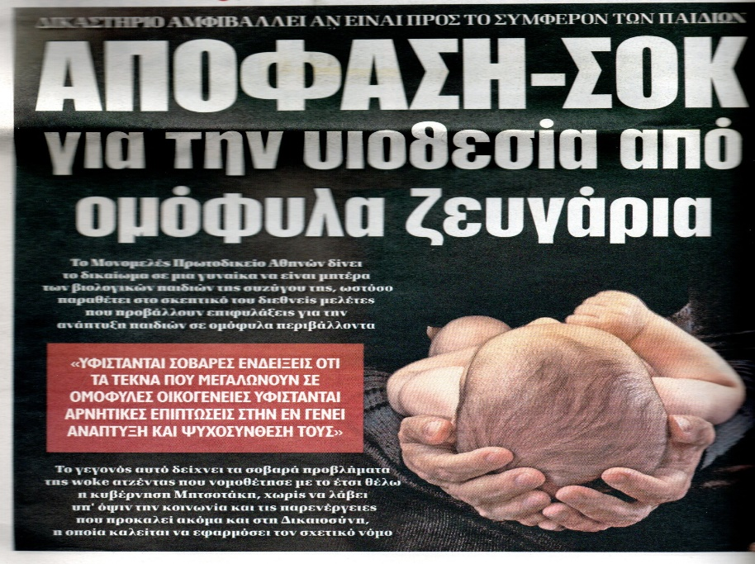

Ἔπειτα καί ἡ Ἐφημερίς «ΟΡΘΟΔΟΞΟΣ ΑΛΗΘΕΙΑ» γράφει ἕνα πολύ σημαντικόν ἄρθρον τοῦ κ. Ἡρακλῆ Ρεράκη: «Δάσκαλοι αφήνουν θεολογικά αναλφάβητα παιδιά του δημοτικού».
Καί συμπληρώνει:
«Μεγάλος αριθμός εκπαιδευτικών υποτιμά τό μάθημα των Θρησκευτικών και δεν τηρεί νομίμως τήν υποχρέωσή του νά το διδάσκει στους μαθητές, διαπράττοντας συνταγματική καί υπαλληλική παρανομία,και αυθαιρεσία».
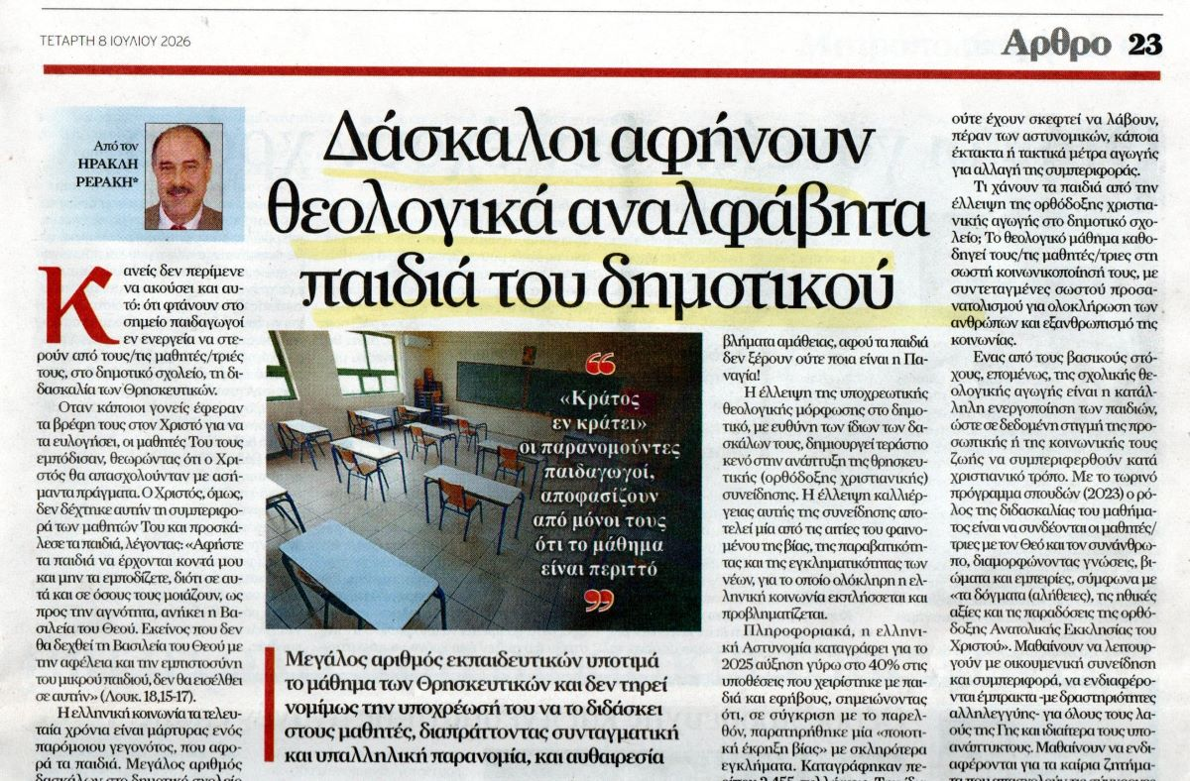
Ἀλλά καί ἡ ἱστορική Ἐφημερίς ΕΣΤΙΑ γράφει, ὅτι ἡ σεξουαλική ἀγωγή τῶν Μαθητῶν τῆς 6^{ης} Δημοτικοῦ περιλαμβάνει καί τό μάθημα τῶν ΛΟΑΤΚΙ, δηλ. τῶν Ὁμοφυλοφίλων! Διά νά συνηθίζουν!!!
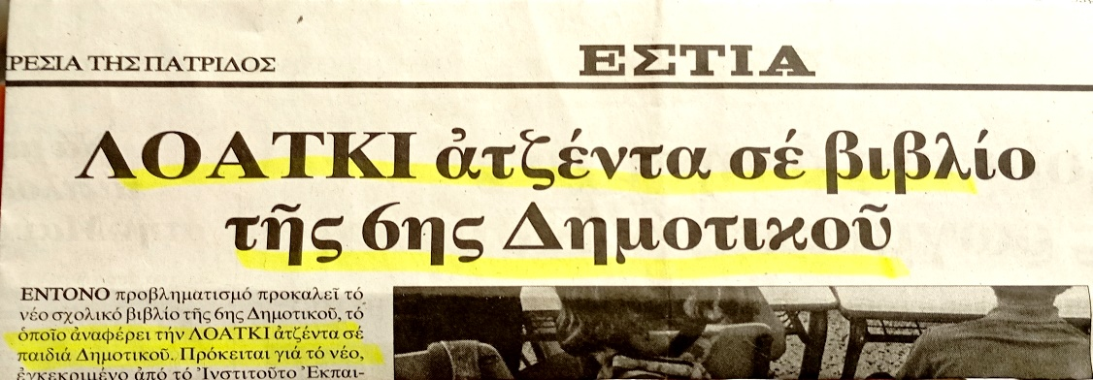
(Βλ. Ἐφημερίδα ΕΣΤΙΑ, 17.07.2026, σελ. 3)

Ὁ Διάβολος, Ἀδελφοί μου, χορεύει!!!!! Εἰσῆλθεν καί είς τήν Δημοτικήν Ἐκπαίδευσιν τοῦ Κράτους! Ἄς συνέλθωμεν!
«ΣΤΩΜΕΝ ΚΑΛΩΣ! ΣΤΩΜΕΝ ΜΕΤΑ ΦΟΒΟΥ! ΠΡΟΣΧΩΜΕΝ!
Τό ἐρώτημα, λοιπόν, πολλῶν εὐσεβῶν χριστιανῶν εἶναι:
Διατί ἡ Ἱερά Σύνοδος σιωπᾷ; Μήπως κοιμᾶται; Μήπως φοβᾶται; Μήπως ἔχει κάποιαν μυστικήν συμφωνίαν μέ τήν Κυβέρνησιν τοῦ ἀφωρισμένου Πρωθυπουργοῦ κ. Μητσοτάκη;
Μεταφέρω μέ ταπείνωσιν τάς ἐρωτήσεις ταύτας καί παρακαλῶ Ὑμᾶς θερμότατα, Ἅγιοι ἐν Χριστῷ Ἀδελφοί, ὅπως ἀσχοληθῆτε. Ὁ πιστός Λαός Σᾶς ἀναμένει νά λάβετε μίαν θέσιν. Ἡ Κόλασις διαρκῶς ἐπεκτεί-νεται! Ὁ Διάβολος, δυστυχῶς σήμερον κυριαρχεῖ εἰς τήν Κοινωνίαν μας!
«ΣΤΩΜΕΝ ΕΥΛΑΒΩΣ, ΑΔΕΛΦΟΊ ΜΟΥ! ΣΤΩΜΕΝ ΜΕΤΑ ΦΟΒΟΥ! ΠΡΟΣΧΩΜΕΝ!» Ὁ Κύριος ἡμῶν Ἰησοῦς Χριστός, ὁ Νυμφίος τῆς ψυχῆς μας, ὁ Σωτήρ τοῦ κόσμου καί ὁ Ἱδρυτής τῆς Μητρός ἡμῶν Ἐκκλησίας ΔΙΩΚΕΤΑΙ!
5^{ον} ΠΕΜΠΤΟΝ:
Ἀκόμη καί τά κοσμικά ἔντυπα καί περιοδικά, ἐκταράσσονται καί διαμαρτύρονται διά τήν ἠθικήν κατάπτωσιν τῆς Κοινωνίας μας σήμερον! Ἡ κοσμική Ἐφημερίς «ΜΑΚΕΛΕΙΟ» εἰς τό φύλλον της καθ’ ἕκαστον Σάβ-βατον συμπεριλαμβάνει ὡς ἔνθετον καί μεταδίδει ἕνα Περιοδικόν μέ τόν τίτλον «Mak tv». Ἐκεῖ, λοιπόν, εἰς τήν σελίδα 28 τῆς 25^{ης}.07.2026 δημοσιεύει μίαν φωτογραφίαν δύο ἀνδρῶν-ζεύγους ὁμοφυλοφίλων-, ἐκ τῶν ὁποίων ὁ ἕνας παρουσάζεται ὡς ἡ νύμφη, φέρει μέ καμάρι γυναικεῖον φόρεμα, τό λεγόμενον «νυφικόν», ἀναγράφει δέ καί τά ἑξης:
Αὐτή είναι σήμερα η κατάσταση, Ὁπου κοιτάξεις, ανατριχιάζεις. Η Ευρώπη έφτασε και στην Ελλάδα. Ἀκόμα οίκους ανοχὴς γιά ζωόφιλους δεν έχομε δημιουργήσει. Σέ όλα τά άλλα είμαστε κον-τά….».
Ἡ Ἐφημερίς, λοιπόν, ὡς προείπομεν, παρουσιάζει μίαν ὁλοσέλιδον φωτογραφίαν ΔΥΟ ΟΜΟΦΥΛΟΦΙΛΩΝ ΑΝΔΡΩΝ, ὅπου ὁ ἕνας ἐμφανί-ζεται ὡς μία φυσιολογική γυναῖκα - νύμφη!!!!
Θαυμάστε ΤΟΝ ΑΝΔΡΑ ΩΣ …….ΝΥΜΦΗΝ!!!!

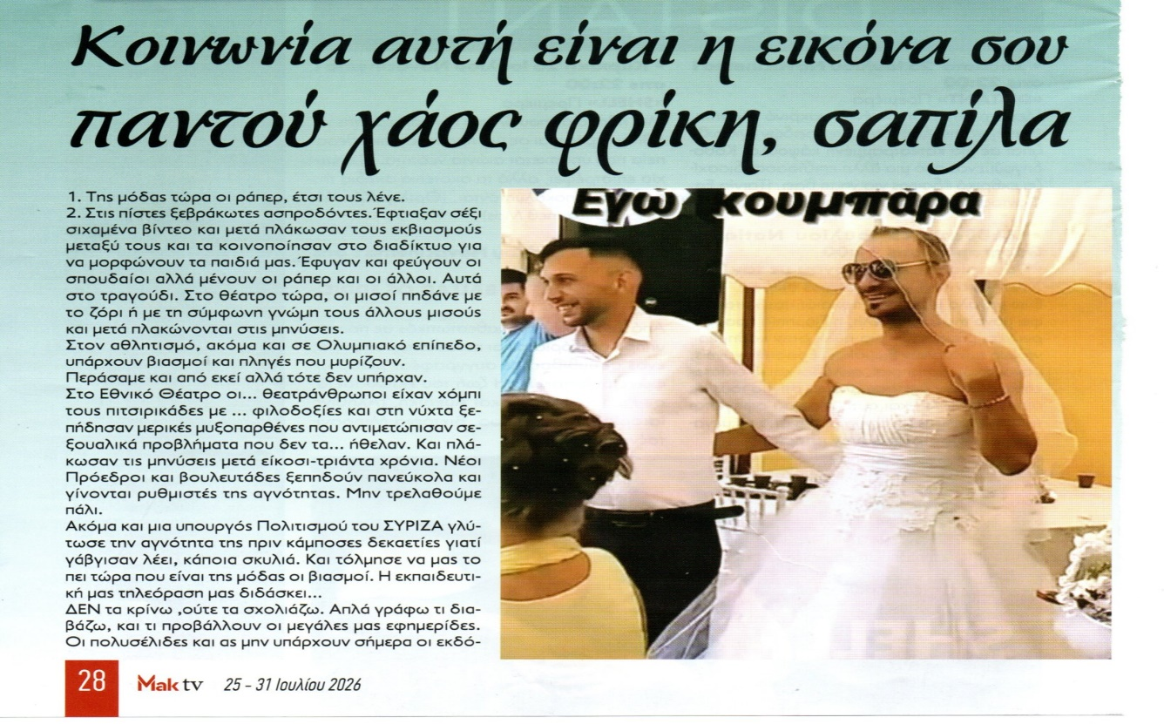

Ὥστε ἦλθεν ἡ ὥρα νά Σᾶς παρουσιάσω μίαν πνευματικῆς φύσεως πυρηνικήν βόμβαν, ἡ ὁποία θά συνταράξῃ τά σύμπαντα:
Ὁ Ἅγιος Νικόδημος ὁ Ἁγιορείτης ἔχει γράψει ἕνα βιβλίον μέ τόν τίτλον: « Ἑορτοδρόμιον », εἰς τόν Α’ Τόμον τοῦ ὁποίου καί εἰς τήν σελ. 145 εἶναι καταγεγραμμένα τά ἑξῆς:
«…Κατά τήν νύκτα ἐκείνην, κατά τήν ὁποίαν ἐγεννήθη ὁ Δεσπότης Χριστός, ἔστειλε πρῶτον ἕνα Ἄγγελον καί ἐθανάτωσεν ὅλους τούς ἀρσε-νοκοίτας, ὅπου ἦσαν εἰς τόν κόσμον, καί ἔπειτα ἐγεννήθη, διά νά μή εὑρεθῆ τότε εἰς τήν γῆν μία τοιαύτη Θεομίσητος ἁμαρτία». (Σημειώνει δέ, ὅτι ὁ «ἕνας Διδάσκαλος» εἶναι ὁ Ὅσιος Ἱερώνυμος).
Ἰδού καί τό κείμενον = πυρηνική βόμβα:

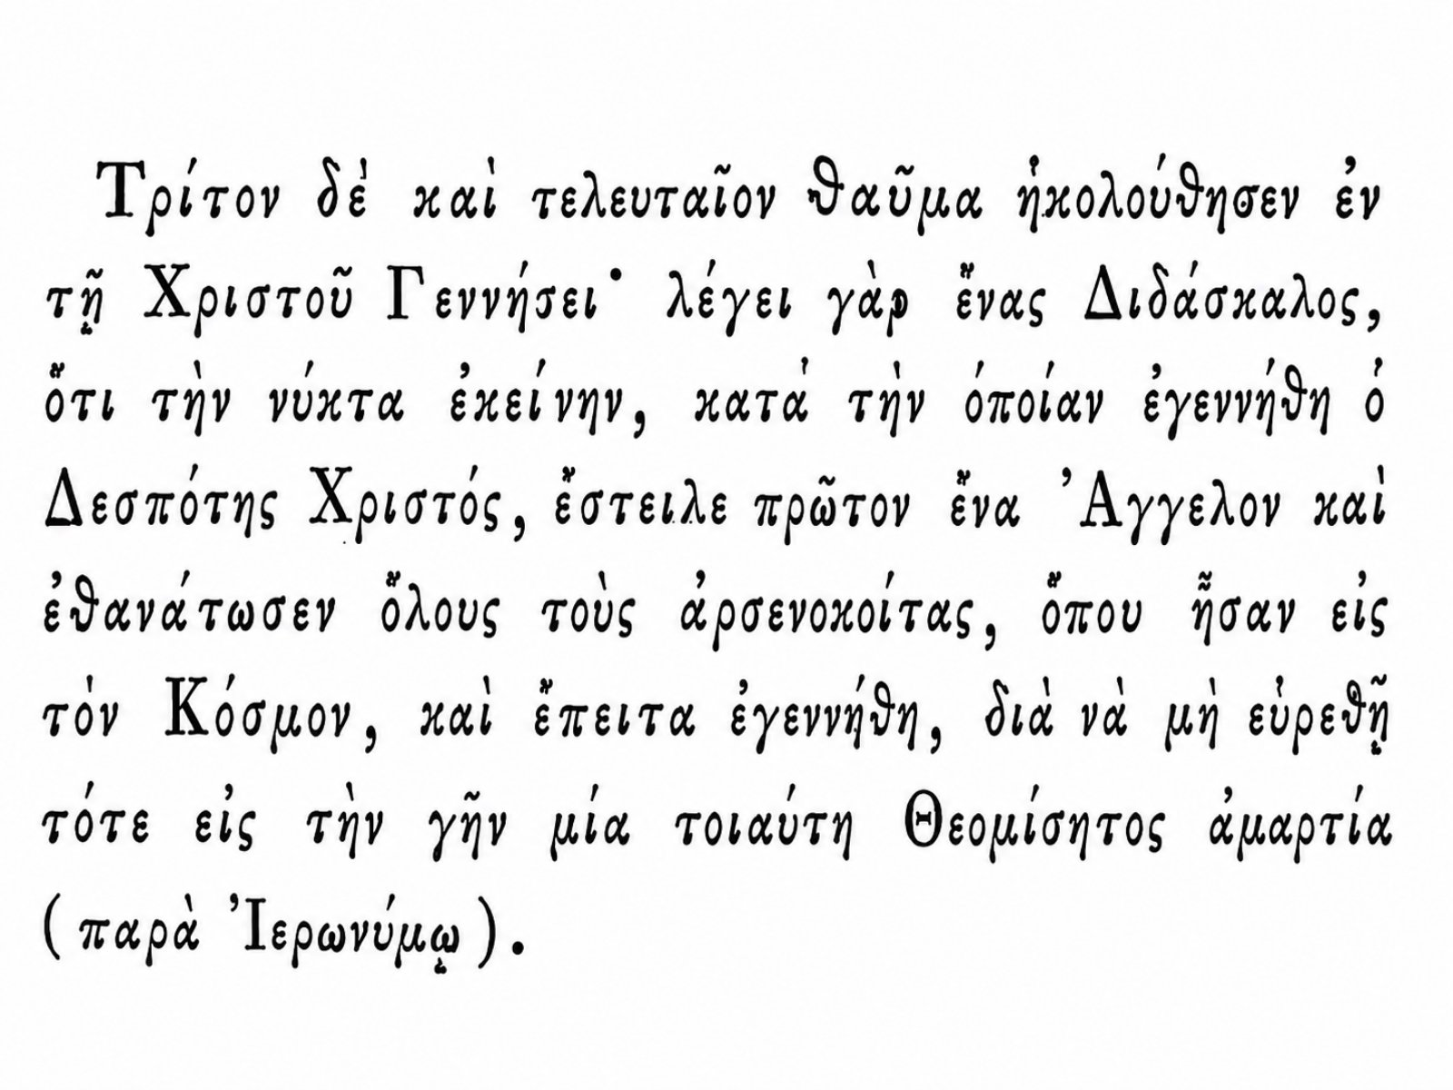
ΠΡΟΣΟΧΗ! Ὁ Ἅγ. Νικόδημος ὁ Ἀγιορείτης χαρακτηρίζει τήν ὁμοφυλοφιλίαν ὡς «Θεομίσητον ἁμαρτίαν».
6^{ον} ΕΚΤΟΝ:
Θά προσθέσωμεν ἕνα ἀκόμη ἔγκλημα ἐναντίον τῆς ἀμωμήτου πίστεως ἡμῶν. Εἰς τήν Κοινωνίαν μας σήμερον ἐπεκτείνεται ὄχι μόνον ὁλοταχῶς, ἀλλά καί ποικιλοτρόπως, ἡ περιφρόνησις τοῦ Σωτῆρος ἡμῶν Ἰησοῦ Χριστοῦ, τοῦ Ὁποίου ό Τίμιος Σταυρός εἶναι τό ΟΠΛΟΝ ΜΑΣ ἐναντίον τοῦ Διαβόλου!
Εἰς τήν σύγχρονον Κοινωνίαν μας, λοιπόν, ὄχι μόνον ἀπό τόν ἱστόν τῆς Σημαίας μας, ὅπως εἴπομεν παραπάνω, ἀλλά ἀκόμη καί ἀπό τάς διαφημίσεις ἐμπορικῶν ἀγαθῶν ὁ Τίμιος Σταυρός ΑΦΑΙΡΕΙΤΑΙ ἀπό τήν κορυφήν τῶν Ἱερῶν Ναῶν, ὅπου φυσιολογκῶς ὑπάρχει! Ἔτσι, δυστυ-χῶς, ἐμφανίζεται ἡ διαφήμησις τοῦ προϊόντος «κρι κρι» ἀπό τήν ὁμώ-νυμον γαλακτοβιομηχανίαν!
Τήν σιωπήν τῆς Μητρός Ἐκκλησίας ΔΙΑΚΟΠΤΕΙ ἡ Ἐφημερίς «ΕΛΕΥΘΕΡΗ ΩΡΑ», ἡ ὁποία εἰς τό φ. τῆς 25^{ης} Ἰουλίου 2026 καί εἰς τήν 2αν σελίδα δημοσιεύει μίαν φωτογραφίαν Ὀρθοδόξου Ἱεροῦ Ναοῦ, ἀπό τήν στέγην τοῦ ὁποίου ἔχουν ἀφαιρεθῆ ὅλα τά Σύμβολα τοῦ Τιμίου Σταυροῦ! ΟΧΙ ΒΕΒΑΙΩΣ ΑΠΟ ΤΟΥΣ ΠΑΡΑΓΟΝΤΑΣ ΤΗΣ ΕΝΟΡΙΑΣ, ἀλλά ἀπό τήν γαλακτοκομικήν βιομηχανίαν «κρι-κρι»! Ἰδού καί ἡ ἀπόδειξις:
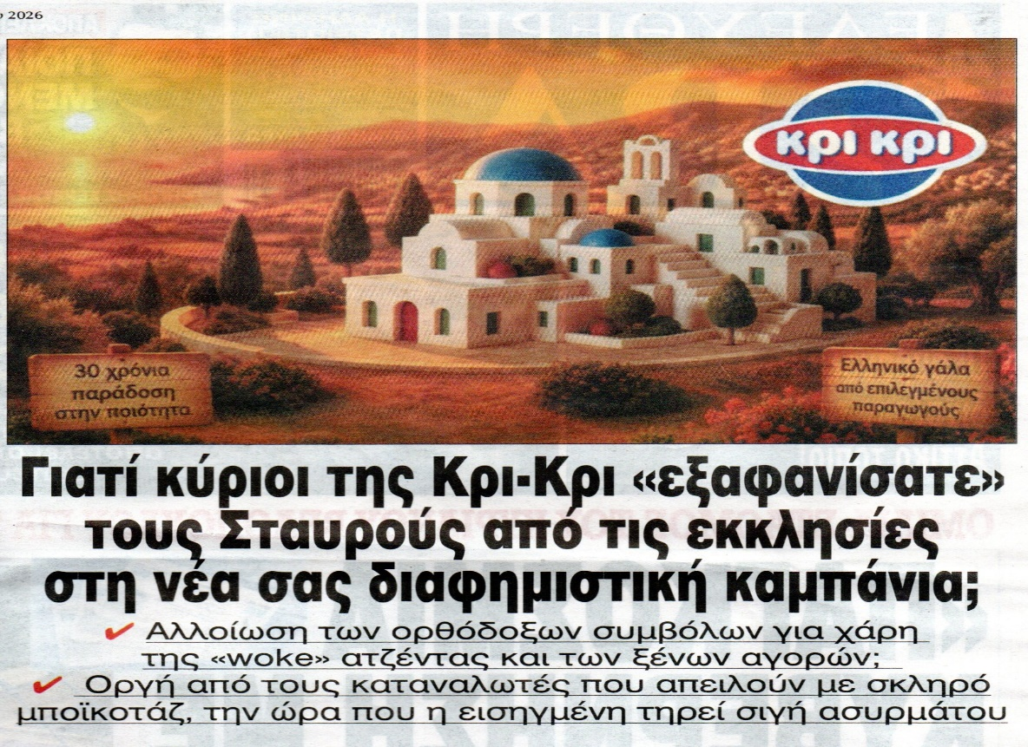
(βλ. ΕΛΕΥΘΕΡΗ ΩΡΑ, φ. τῆς 25.07.2026, σελ. 2)
Ἡ Διεύθυνσις τῆς Ἐφημερίδος «ΕΛΕΥΘΕΡΗ ΩΡΑ» μετά θαυμαστῆς παρρησίας θέτει επί πλέον τό ἐρώτημα: «Γιατί κύριοι της Κρι-Κρί “εξαφανίσατε“ τους Σταυρούς από τις Εκκλησίες στη νέα σας διαφημιστική καμπάνια; Αλλοίωση των Ορθοδόξων συμβόλων για χάρη της “woke“ ατζέντας και των ξένων αγορών;»
Βλέπετε, Μακαριώτατε καί Ἅγιοι ἐν Χριστῷ Ἀδελφοί-Συνοδικοί Ἱεράρχαι, ὅτι οἱ κοσμικοὶ παράγοντες ἀνησυχοῦν, φωνάζουν καί διαμαρτύρονται, ἐνῶ ἡ Μητέρα Ἐκκλησία κοιμᾶται…. τόν ὕπνον τοῦ Δικαίου!
7^{ον} ΕΒΔΟΜΟΝ:

ΜΗΠΩΣ Α Ι Τ Ι Α ΔΙΑ ΤΗΝ ΣΙΩΠΗΝ ΤΗΣ ΜΗΤΡΟΣ ΕΚΚΛΗΣΙΑΣ
ΣΗΜΕΡΟΝ ΕΙΝΑΙ Η ΑΔΙΑΦΟΡΙΑ;

Μακαριώτατε καί Σεβαστοί Πατέρες, ἀγαπητοί ἐν Χριστῷ Ἀδελφοί,

Ἕως πρό τινoς σέ περιπτώσεις γενικῶν καταστροφῶν, (ὅπως π.χ. οἱ μεγάλοι σεισμοί, οἱ πλημμύρες, οἱ πυρκαϊές, οἱ ἐπιδημίες, οἱ μεταδοτικές ἀσθένειες, οἱ καύσωνες καί διάφορες ἄλλες καταστροφικές ἀπειλές), ἡ παραδοσιακή συνήθεια εἰς τήν Ἐκκλησίαν μας ἦτο νά καλῇ τά τέκνα Της εἴτε εἰς πραγματοποίησιν Παρακλήσεων καί Ἀγρυπνιῶν, εἴτε εἰς μίαν περίοδον συντόμου Νηστείας, δηλ. εἰς Μετάνοιαν καί πολλήν Προσευχήν, ὥστε μέ τήν Χάριν τοῡ Κυρίου νά ἀποτρέπωνται αὐτά τά αἰφνίδια γεγονότα τῶν μεγάλων φυσικῶν καταστροφῶν!
Διατί, λοιπόν, σήμερα ἡ Ἐκκλησία μας ἀδιαφορεῖ;

Σημειώσατε, παρακαλῶ, ὅτι εἰς τάς ἡμέρας μας, δυστυχῶς, ΔΕΝ ΕΧΟΥΝ ΤΕΛΟΣ ΑΥΤΕΣ ΟΙ ΓΕΝΙΚΕΣ ΚΑΤΑΣΤΡΟΦΕΣ!
Ὄχι μόνον ἡ Ἑλλάδα μας, ἀλλά καί ὁλόκληρος ὁ κόσμος σήμερα δοκιμάζεται εἴτε ἀπό πολέμους, εἴτε ἀπό φυσικές καταστροφές, ὅπως π.χ. πυρκαϊές, σεισμούς (π.χ. βλ. μεγάλην καταστροφήν τῆς Βενεζουέλας,) εἴτε ἀπό μεταδοτικές ἀσθένειες, εἴτε ἀπό ἀνομβρίαν, εἴτε ἀπό τήν μόλυνσιν τῶν προβάτων κλπ….

Ἔτσι, λοιπόν καί ἡ Ἑλλάδα μας σήμερα καίγεται, ὑφίσταται σεισμούς κλπ. δηλ. δοκιμάζεται ἀπό γενικῆς φύσεως καταστροφές! Ἐπαναλαμβάνω: Διατί, λοιπόν, Ὑμεῖς, Ἅγιοι Συνοδικοί Σύνεδροι, τηρεῖτε ΣΙΩΠΗΝ; Ἄλλοτε, ὅπως ἐσημειώθη ἤδη, ἡ Μητέρα Ἐκκλησία μᾶς προσκαλοῦσε εἰς τήν πραγμαστοποίησιν μιᾶς ἱερᾶς Λιτανείας, εἰς τήν τήρησιν κάποιας Νηστείας, εἰς τήν τέλεσιν κάποιας Ἀγρυπνίας, εἰς τήν τέλεσιν μιᾶς Παρακλήσεως πρός τήν Ὑπεραγίαν Θεοτόκον κλπ.

Οἱ πιστοί μᾶς ἐρωτοῦν: Διατί σήμερα σιωπᾷ ἡ Μητέρα μας Ἐκκλησία; Μήπως ἀπό ΑΔΙΑΦΟΡΙΑΝ; Ἤ μήπως ΚΟΙ-ΜΑΤΑΙ ΤΟΝ ΥΠΝΟΝ ΤΟΥ ΔΙΚΑΙΟΥ;

Μέ ταπείνωσιν Σᾶς μεταφέρω τίς ἀγωνιώδεις ἐρωτήσεις τοῦ Λαοῦ μας. Ζητῶ συγγνώμην διά τό θάρρος!

Εἰς τήν σιωπήν τῆς Μητρός Ἐκκλησίας, εὐτυχῶς, ἀντιτίθενται μερικοί κοσμικοί παράγοντες, ὅπως π.χ. οἱ Ἐφημερίδες!

Α ) Ἰδού, λοιπόν, τί γράφει ἡ Ἐφημερίς ΠΕΛΟΠΟΝΝΗΣΟΣ τῆς πόλεως τῶν Πατρῶν:
«Φόβοι για κολασμένο Αὔγουστο.
ΙΣΠΑΝΙΑ, ΓΑΛΛΙΑ, ΠΟΡΤΟΓΑΛΛΙΑ, ΕΛΛΑΔΑ ΚΑΙ ΤΟΥΡΚΙΑ
ΣΕ ΚΑΤΑΣΤΑΣΗ ΣΥΝΑΓΕΡΜΟΥ!»
Καί συμπληρώνει:
«Σε πύρινο κλοιό ἡ Εὐρώπη καί τόν Αὔγουστο
μέ τόν κίνδυνο νά μεγαλώνει ραγδαία».
Ἰδοὐ καί τό δημοσίευμα:
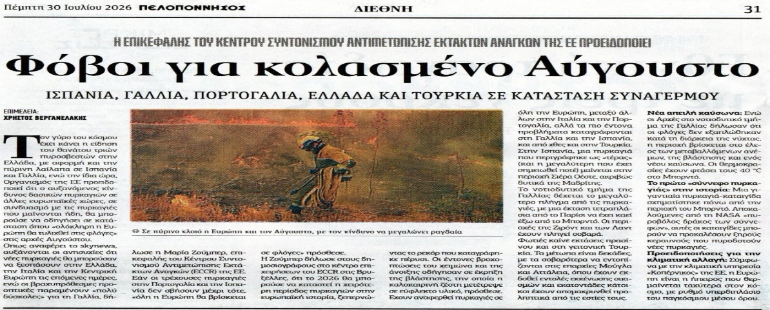
(βλ. ΠΕΛΟΠΟΝΝΗΣΟΣ, φ. τῆς 30ῆς Ἰουλίου 2026, σελ. 31)
Β ) Ἔπειτα ἀκολουθεῖ καί μία ἄλλη εἴδησις:
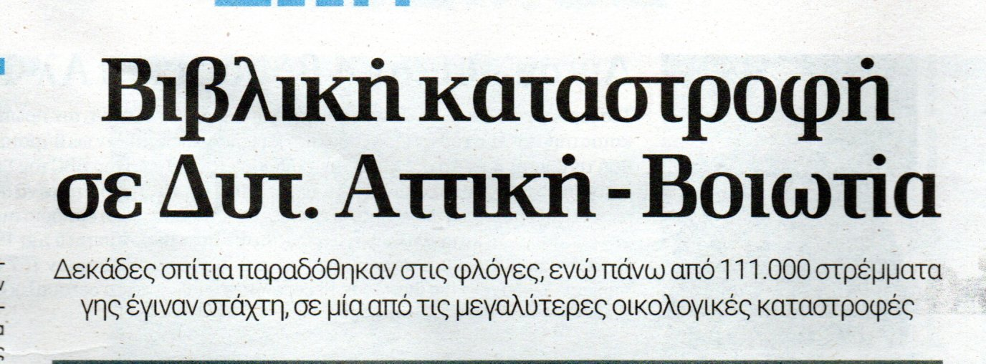
(Βλ. ΔΗΜΟΚΡΑΤΙΑ, 04.08.2026, σελ. 4)

Γ) Καί ἡ καταστροφή συνεχίζεται σέ όλον τόν κόσμον! 5.000.000 ΕΚΑΤΟΜΜΥΡΙΑ στρέμματα εἰς τήν Εὐρώπην ἔγιναν στάκτη, ἡ ἀξία των δέ σέ χρήματα εἶναι ΤΡΙΑ ΔΙΣΕΚΑΤΟΜΜΥΡΙΑ ΕΥΡΩ!!!!

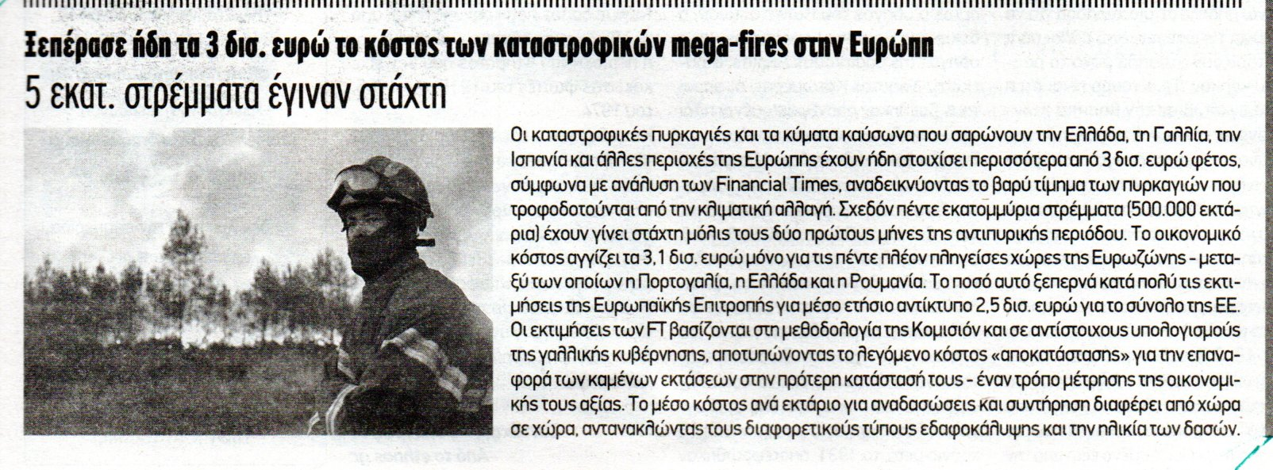
(Βλ. ΜΑΚΕΛΕΙΟ news 04.08.2026, σελ. 22)
Γ ) Καί ἡ Ἑλλάδα μας κατακαίεται!
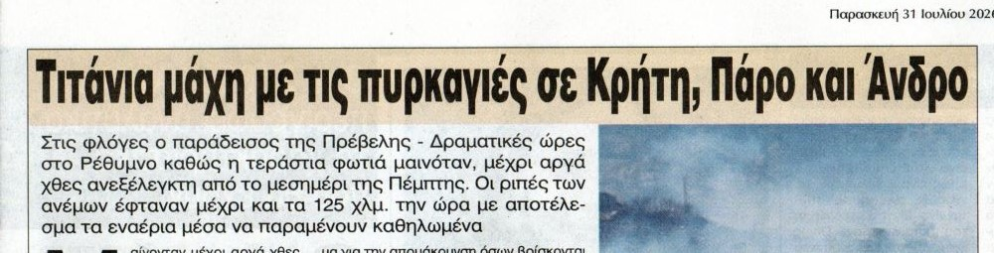
(Βλ. ΕΛΕΥΘΕΡΗ ΩΡΑ, 31.07.2026, σελ. 7)
Δ ) Ἡ ΚΑΤΑΣΤΡΟΦΉ ΣΥΝΕΧΊΖΕΤΑΙ καί είς τήν Γαλλίαν καί εἰς τήν Ἱσπανίαν!
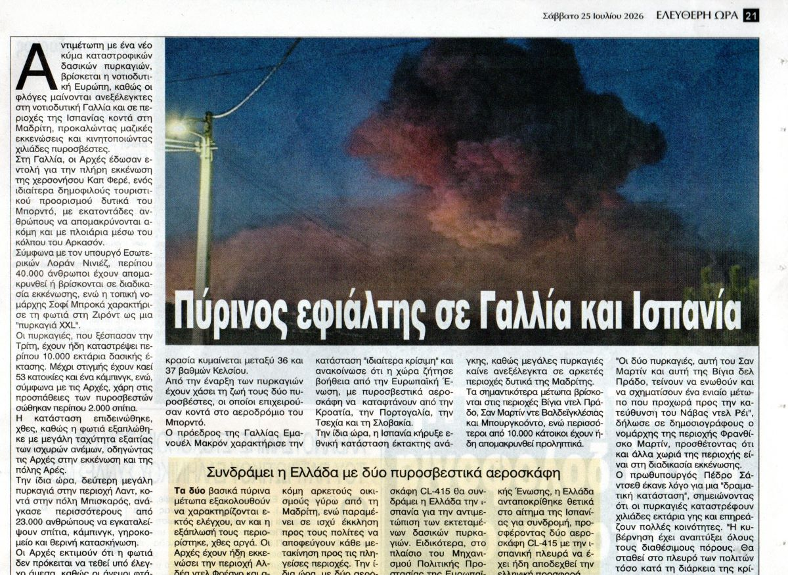

Ε’) Μία δέ Ἐφημερίς γράφει διά τούς σεισμούς:

«Τρόμαξε καί ή μισή Ἑλλάδα ἀπό τά Ρίχτερ στήν Εὔβοια»!!!!!

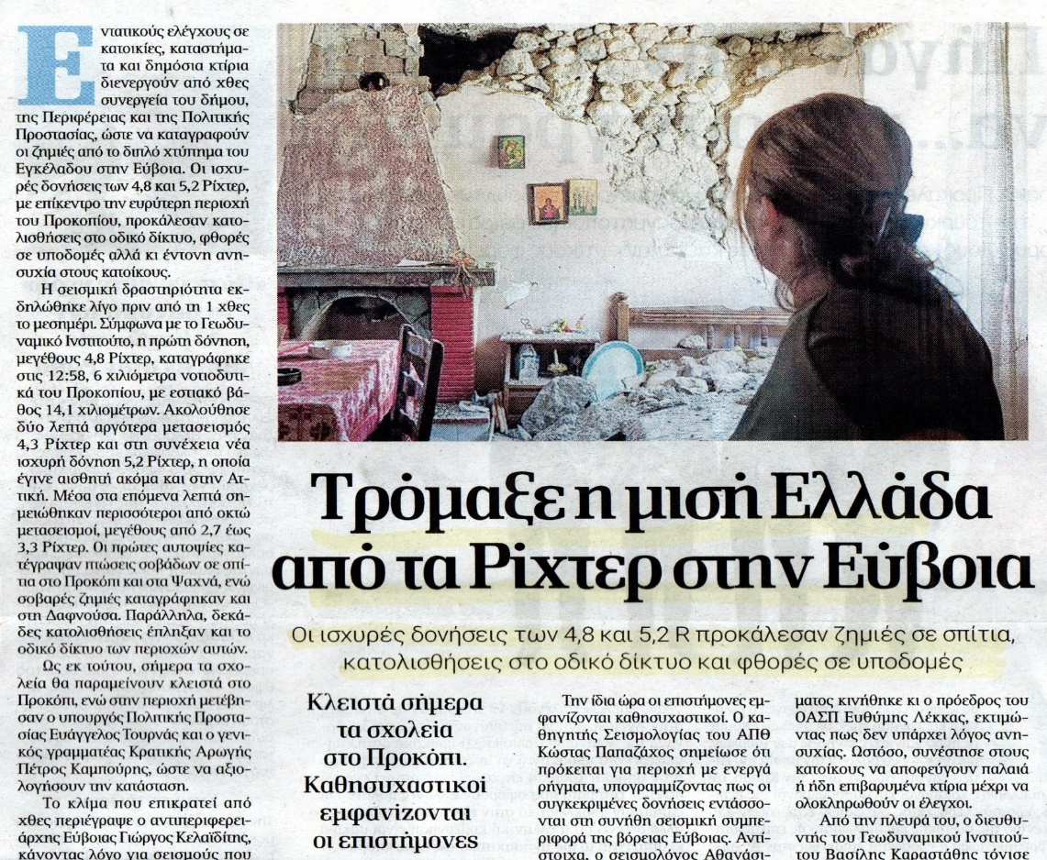
(βλ. Ἐφημερίδα ΔΗΜΟΚΡΑΤΙΑ, φ. τῆς 8^{ης}.06.2026, σελ. 25)
ΠΛΗΝ ΟΜΩΣ Η ΜΗΤΕΡΑ ΕΚΚΛΗΣΙΑ
ΤΗΡΕΙ ΣΙΓΗΝ ΙΧΘΥΟΣ!!!!!

Ζ’) Η ΟΡΓΗ ΤΟΥ ΘΕΟΥ ΕΞΕΔΗΛΩΘΗ ΕΠΙΣΗΣ ΚΑΙ ΕΙΣ ΤΗΝ ΗΠΕΙΡΟΝ!

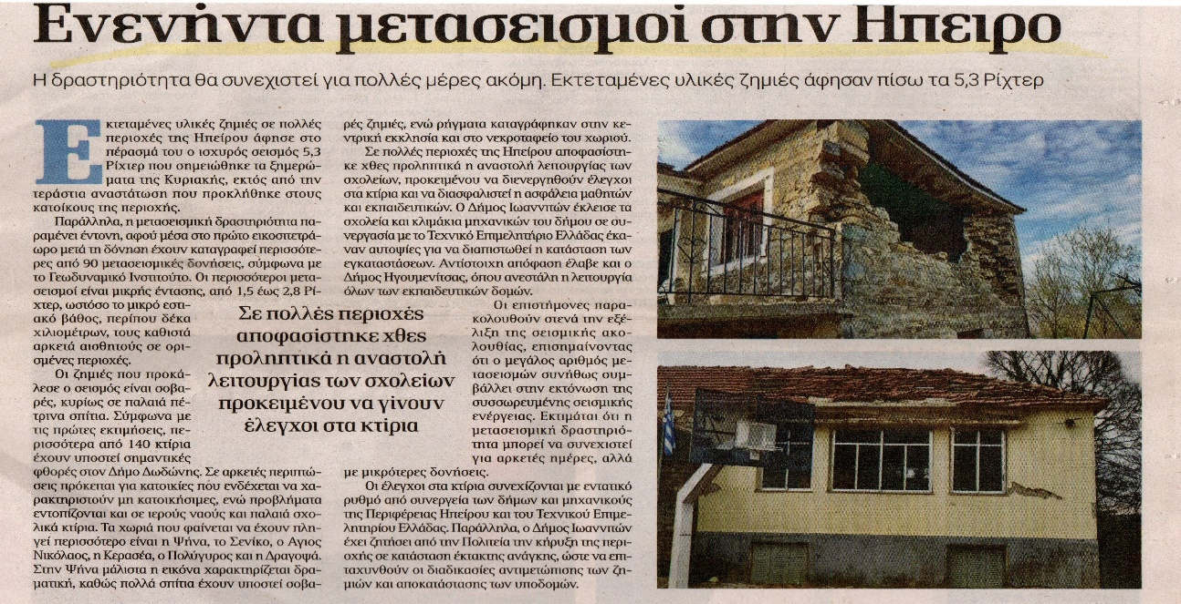
(βλ. Ἐφημερίς ΔΗΜΟΚΡΑΤΙΑ, φ. τῆς 10^{ης} .03.2026, σελ. 29)
8^{ον} ΟΓΔΟΟΝ:
ΕΥΤΥΧΩΣ ΜΕΡΙΚΟΙ-ΕΛΑΧΙΣΤΟΙ ΟΜΩΣ-ΙΕΡΑΡΧΑΙ,
ΕΞΕΔΗΛΩΣΑΝ ΤΗΝ ΑΝΗΣΥΧΙΑΝ ΤΩΝ!
α)Κάποιος ἐν Χριστῷ Ἀδελφός ἔγραψε τά ἑξῆς φοβερά λόγια:

«ΣΗΜΕΡΑ, ΒΙΩΝΟΥΜΕ ΜΙΑ ΝΕΑ ΕΙΔΩΛΟΛΑΤΡΕΙΑ»
«Ο άνθρωπος δεν είναι μόνο σώμα, αλλά και ψυχή, η οποία συχνά παραθεωρείται. Ο άνθρωπος πλάστηκε από τον Θεό για να ζεί στην αιωνιότητα. ….Έτσι, όταν ο άνθρωπος απομακρύνηκα από Εκείνον, τότε το κακό υποστασιάστηκε στη ζωή του και εμφανίσθηκε η φθορά και η ασθένεια…», τόνισε ὁ… ΑΒ ΜΗΤΡΟΠΟΛΙΤΗΣ.
(βλ. Έφημερίς ΚΙΒΩΤΟΣ, 30.07.2025, σελ. 03)

β’)Κάποιος εἰσέτι ἐν Χριστῷ ἀδελφός μας ἔγραψεν ἐπίσης τά ἑξῆς διδακτικά λόγια:

« ΚΑΤΑΦΥΓΙΟ Η ΠΑΝΑΓΙΑ
Στις δύσκολες ημέρες των πυρκαγιών»
«….Το Θείο Λόγο κήρυξε ο Σεβασμιώτατος, ο οποίος αναφέρθηκε στις δύσκολες στιγμές που βιώνει η Χώρα λόγω των καταστροφικών πυρκαϊών….Στις δύσκολες ημέρες καταφεύγουμε στον Φιλάνθρωπο Θεό κα ικετεύομε την Παναγία Μητέρα μας να σκεπάσει την Πατρίδα μας, να ενισχύσει όσους προσφέρουν τον εαυτό τους για τη σωτηρία των συνανθρώπων τους και να χαρίσει υγεία στους ασθενείς» τόνισε χαρακτηριστικά ὁ ….ΧΨ Μητροπολίτης. (Βλ. ΜΑΚΕΛΕΙΟ, 04.08.2026, σελ. 16).

Τοιουτοτρόπως, λοιπόν, ἡ Μητέρα Ἐκκλησία-, δυστυ-χῶς, ΚΟΙΜΑΤΑΙ ΤΟΝ ΥΠΝΟΝ ΤΟΥ ΔΙΚΑΙΟΥ, εὐτυχῶς ὅμως κάποιοι -ἐλάχιστοι δυστυχῶς- ἄξιοι τῆς ἀποστολης μας Ἀδελφοί μας Ἀρχιερεῖς ὑψώνουν φωνήν διαμαρτυρίας! Δέν ἀναγράφομεν τά ὀνὀματά των, διότι ἀσφαλῶς κάποιοι εἰσέτι θα ἔχουν ὁμιλήσει, ἀλλά δέν τούς ἔχομεν ἀντιληφθῆ. ΔΟΞΑ ΤΩ ΘΕΩ ΠΑΝΤΩΝ ΕΝΕΚΕΝ!

9^{ον} ΕΝΑΤΟΝ:
ΜΙΑ ΙΣΤΟΡΙΚΗ ΤΟΠΙΚΗ ΕΦΗΜΕΡΙΣ
ΓΡΑΦΕΙ ΚΑΤΙ ΤΟ ΔΑΙΜΟΝΙΩΔΕΣ:

Ἡ Ἐφημερίς ΠΕΛΟΠΟΝΝΗΣΟΣ τῶν Πατρῶν μᾶς περιγράφει κάτι τό πραγματικά δαιμονιῶδες!
Καποιος ἱερεύς τῶν Ἀθηνῶν τό βράδυ ἑνὀς Σαββάτου ξαφνικά ἀνεκάλυψε μέσα εἰς τό Παρεκκλήσιον τῆς Ἐνορίας του «ἕνα νεαρό ζευγάρι νά ἔχῃ ἐρωτικές περιπτύξεις μέσα εἰς τόν Ναόν!!!. Ἀντί, λοιπόν, νά καλέση τῆν Ἀστυνομίαν κλπ. ἤ μέ πατρικήν στοργήν νά συμβουλεύσῃ τό ζεῦγος τῶν ἀνηθίκων νέων περί τῆς Χριστιανικῆς Ἠθικῆς, ὁ ἱερεύς «ΕΔΩΣΕ 100 ΕΥΡΩ ΣΤΟΝ 20χρονο νέο ΓΙΑ ΝΑ ΠΑΝΕ ΣΕ ΞΕΝΟΔΟΧΕΙΟ ΝΑ………. ΣΥΝΕΧΙΣΟΥΝ»!!!!
(βλ. Έφημερίδα ΠΕΛΟΠΟΝΝΗΣΟΣ, 04.08.2026 σελ. 32).

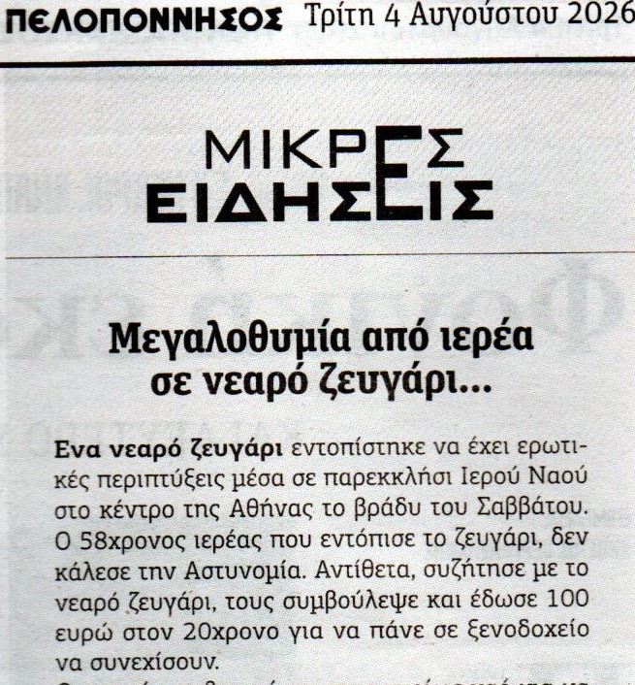
Ἄς προσθέσωμεν δύο εἰσέτι φρικτά φαινόμενα τῆς ἀνηθικότητος:
α΄) ΕΞΕΔΙΔΕ ΤΗΝ ΚΟΡΗΝ ΤΗΣ! β΄) ΑΛΒΑΝΟΣ ΒΙΑΖΕ 9ΧΡΟΝΗ

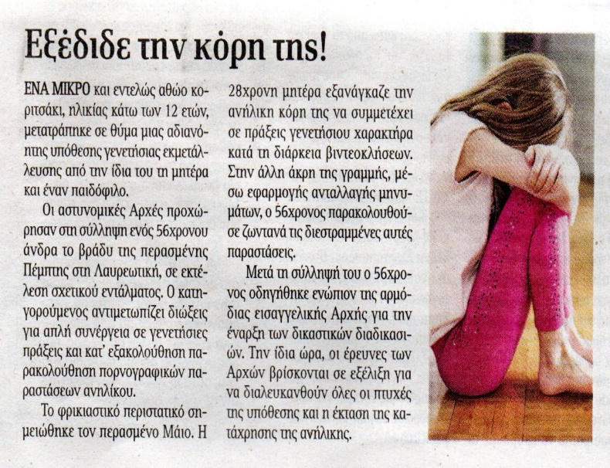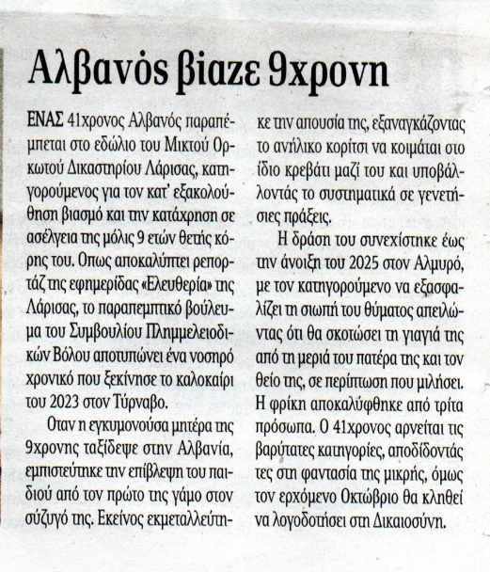
(βλ. ΔΗΜΟΚΡΑΤΙΑ, 04.08.2026, ΣΕΛ. 23)
10^{ον} ΔΕΚΑΤΟΝ:
Ἄς ἔλθωμεν τώρα εἰς ἕνα πολύ πιό σοβαρόν πρόβλημα: Μερικοί ἀπό τούς Πολιτικούς μας Ἄρχοντες, οἱ ὁποῖοι κυβερνοῦν σήμερα τήν Ἑλλάδα μας, ὄχι μόνον ψηφίζουν Νόμους, διά τῶν ὁποίων καταρ-γοῦνται οἱ Νόμοι τοῦ Παναγάθου Θεοῦ μας, ὅπως π.χ. εἶναι

ἡ ΝΟΜΙΜΟΠΟΙΗΣΙΣ ΤΟΥ ΓΑΜΟΥ ΤΩΝ ΟΜΟΦΥΛΟΦΙΛΩΝ,
ἀλλά καί δέν διστάζουν νά ἀρνηθοῦν τό χριστιανικόν τους βάπτισμα καί νά ἐμφανίζωνται ὡς Πολέμίοι τοῦ Χριστοῦ!
Ἰδού, λοιπόν, μία ἀπόδειξις: Ἡ Ὑπουργός Κοινωνικῆς Συνοχῆς καί Οἰκογένειας κα ΔΟΜΝΑ ΜΙΧΑΗΛΙΔΟΥ, Η ΟΠΟΙΑ δέν διστάζει νά μᾶς διδάσκει ἐναντίον τοῦ θεσμοῦ τῆς Ἑλληνικῆς Οἰκογενείας! Ἰδού ἡ ἀπόδειξις: Γράφει:

«Δεν υπάρχει η ελληνική οικογένεια του μέλλοντος…. Για αυτό πρέπει να μιλήσουμε για το inlcusionκαι την διαφορετικότητα».

Κοσμικοί παράγοντες σπεύδουν νά καταδικάσουν τίς ἀερολογίες τῆς Κυρίας Μιχαηλίδου!

1^{ον}. Ἡ Ἐφημερίς ΕΣΤΙΑ (βλ.φ.τῆς 1^{ης .} 08.2026 σελ. 3) γράφει τά ἑξῆς:

«Ἀντίθετος πρός τό Σύνταγμα
ἡ δήλωσις Μιχαηλίδου περί οἰκογενείας»
«ΤΗΝ ΕΝΤΟΝΗ ἀντίδρασή της γιά τίς πρόσφατες δηλώσεις τῆς ὑπουργοῦ Κοινωνικῆς Συνοχῆς καί Οἰκογενείας Δόμνας Μιχαηλίδου ἐξέφρασε ἡ Ἀνωτάτη Συνομοσπονδία Πολυτέκνων Ἑλλάδος (ΑΣΠΕ)…… Ἡ συγκεκριμένη προσέγγισις ἔρχεται σέ ἀντίθεση μέ τό πνεῦμα τοῦ ἄρθρου 21 τοῦ Συντάγματος… Ἐπισημαίνει δέ ὅτι ἡ οἰκογένεια συνιστᾶ θεμέλιο τῆς κοινωνικῆς συνοχῆς καί τῆς προαγωγῆς τοῦ Ἔθνους….». (Ἄρθρον τῆς Διοικήσεως τῆς Ἐφημερίδος)

2^{ον}. Ἡ Ἐφημερίς ΠΕΛΟΠΟΝΝΗΣΟΣ τῶν Πατρῶν (βλ. φ. τῆς 3.08.2026, σελ. 30) γράφει τά ἑξῆς:

«ΕΛΛΗΝΙΚΗ ΠΟΛΙΤΕΙΑ ΤΟΥ ΜΕΛΛΟΝΤΟΣ
ΚΑΙ «ΠΑΙΔΙ ΠΥΡΗΝΙΚΗΣ ΟΙΚΟΓΕΝΕΙΑΣ».
Όταν οι λέξεις εκθέτουν την πολιτική.
Ἄρθρον τῆς κας ΒΙΒΗΣ ΠΑΠΑΤΣΩΡΗ, οἰκονομολόγου Παν. Ἀθηνῶν, ἡ οποἰα γράφει:

…..Γι’αυτό ακριβώς προκαλεί απορία, όταν η ίδια η Υπουργός οικογένειας επιλέγει να αυτοπροσδιοριστεί ως “παιδί πυρηνικής οικογένειας“…

Καί 3^{ον}. Εἰς τό Διαδίκτυον ὁ κ. Μακάριος Λαζαρίδης γράφει:

ΚΑΙ ΟΜΩΣ ΥΠΑΡΧΕΙ ΕΛΛΗΝΙΚΗ ΟΙΚΟΓΕΝΕΙΑ
ΚΑΙ ΕΧΕΙ ΜΕΛΛΟΝ!
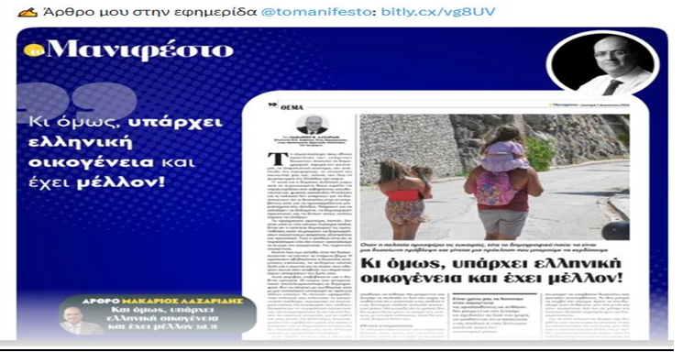

ΚΑΙ ΤΟ ΕΡΩΤΗΜΑ ΕΙΝΑΙ:

Ἅγιοι Συνοδικοί Σύνεδροι,
Διατί δέν ἀντιδρᾶτε;
Θά ἀφήσετε νά μᾶς κυβερνᾷ ὁ Διάβολος;
Θά ἀφήσετε ἀνενόχλητους τούς Κυβερνῶντας τήν Ἑλλάδα
νά τήν μετατρέψουν εἰς μίαν ΜΑΣΟΝΙΚΗΝ ΧΩΡΑΝ;

Ἐπιτρέψατέ μοι νά Σᾶς ὑπενθυμίσω τάς Διατάξεις τοῦ Συντάγματος τῶν Ἑλλήνων, ὅπου εἰς τό ἄρθρον 3 ἀναγράφονται τά ἑξῆς:

TMHMA Β’
Σχέσεις Eκκλησίας και Πoλιτείας
Σύνταγμα τῆς Ἑλλάδος- Ἄρθρoν 3.
«1. Eπικρατoύσα θρησκεία στην Eλλάδα είναι η θρησκεία της Aνατoλικής Oρθόδoξης Eκκλησίας τoυ Xριστoύ. H Oρθόδoξη Eκκλησία της Eλλάδας, πoυ γνωρίζει κεφαλή της τoν Kύριo ημών Iησoύ Xριστό, υπάρχει αναπόσπαστα ενωμένη δoγμα-τικά με τη Mεγάλη Eκκλησία της Kωνσταντι-νoύπoλης και με κάθε άλλη oμόδoξη Eκκλησία τoυ Xριστoύ· τηρεί απαρασάλευτα, όπως εκείνες, τoυς ιερoύς απoστoλικoύς και συνoδικoύς κανόνες και τις ιερές παραδόσεις.…..».

11^{ον} ΕΝΔΕΚΑΤΟΝ:

ΟΙ ΝΕΟΥ ΤΥΠΟΥ ΨΗΦΙΑΚΕΣ ΤΑΥΤΟΤΗΤΕΣ
ΚΑΙ Ο ΠΡΟΣΩΠΙΚΟΣ ΑΡΙΘΜΟΣ

Ἕνα εἰσέτι θέμα, τό ὁποῖον ἀπασχολεῖ ζωηρῶς τήν Ἑλληνικήν Κοινωνίαν εἶναι η ὑποχρεωτική ἀποδοχή τοῦ νέου τύπου ἀστυνομικῆς, τῆς λεγομένης «ψηφιακῆς, ταυτότητος» καί τοῦ προσωπικοῦ ἀριθμοῦ. Τό θέμα αὐτό ἀπασχολεῖ ζωηρῶς ὁλόκληρον τήν Ἑλληνικήν Κοινωνίαν, ὥστε ἕνα μέν πλῆθος ἀνθρώπων σπεύδει διά νά ἐκδώσῃ τήν ταυτότητα ταύτην, ἐνῷ ἕνα ἄλλο πλῆθος πιστῶν Χριστιανῶν, τό ὁποῖον ἀρνεῖται νά τήν ἀποδεχθῇ, σπεύδει νά ἐκδώσῃ ἕνα νέου τύπου Διαβατήριον, τό ὁποῖον θά ἰσχύῃ ἐπί μίαν δεκαετίαν καί ἑπομένως θά δύναται νά χρησιμοποιηθῇ καί ὡς ἕνα ἄλλο εἶδος ταυτότητος.
Τό θέμα, λοιπόν, ὄχι μόνον ἀπασχολεῖ, ἀλλά συγχρόνως ταλαι-πωρεῖ καί ἐκταράσσει τήν Κοινωνίαν μας σήμερον! Ἡ Μήτηρ Ἐκκλησία ὁποίαν θέσιν ἔχει λάβει; Δυστυχῶς σιωπᾷ! Ἡ Μήτηρ Ἐκ-κλησία ἔχει κλείσει καί τά μάτια Της καί τά αὐτιά Της!
Ἀντιθέτως ὅμως οἱ παράγοντες τῆς εἰδησεογραφίας ὄχι μόνον γράφουν, ἀλλά καί διαμαρτύρονται καί ἐπαναστατοῦν! Ἰδού ἕνα παράδειγμα τῆς μαχομένης Ἐφημερίδος «ΕΛΕΥΘΕΡΗ ΩΡΑ». Εἰς τήν 1^{ην} σελίδα της (βλ. φ. τῆς 28^{ης}.07.2026 ) γράφει μέ μεγάλα γράμματα:

«ΝΕΑ ΠΑΓΙΔΑ ΤΗΣ ΨΗΦΙΑΚΗΣ ΔΙΚΤΑΤΟΡΙΑΣ
ΜΕ “ΨΗΦΙΑΚΟ ΔΙΑΒΑΤΗΡΙΟ“
ΣΤΟ ΗΛΕΚΤΡΟΝΙΚΟ ΠΟΡΤΟΦΟΛΙ»
Μήνυμα αντίστασης και προς τα στελέχη των Ενόπλων Δυνάμεων και των Σωμάτων Ασφαλείας….».

Ἰδού καί ἡ μία ἄλλη ἀπόδειξις:

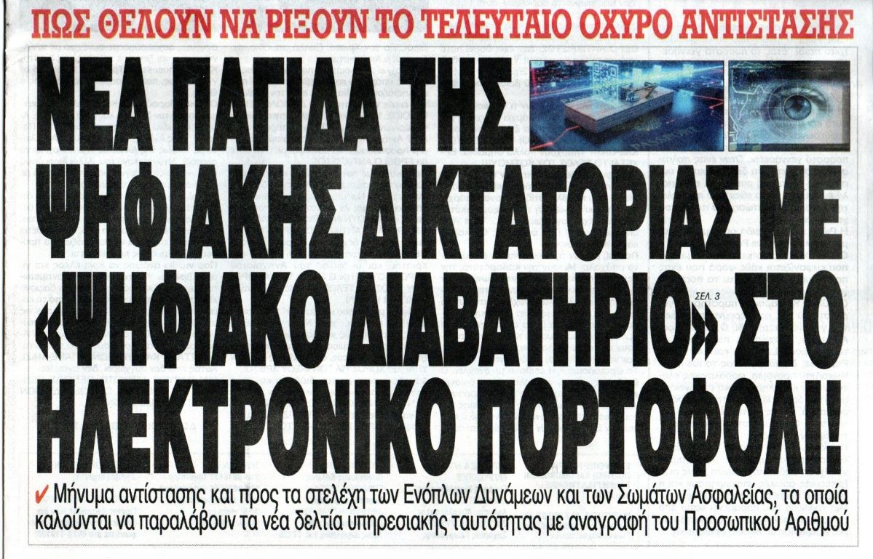
(βλ. ΕΛΕΥΘΕΗ ΩΡΑ, 28.07.2026, σελ.1^{η})
Θέλετε καί ἄλλες ἀποδείξεις; Ἰδού, λοιπόν, μία εἰσέτι φωνή διαμαρτυρίας:
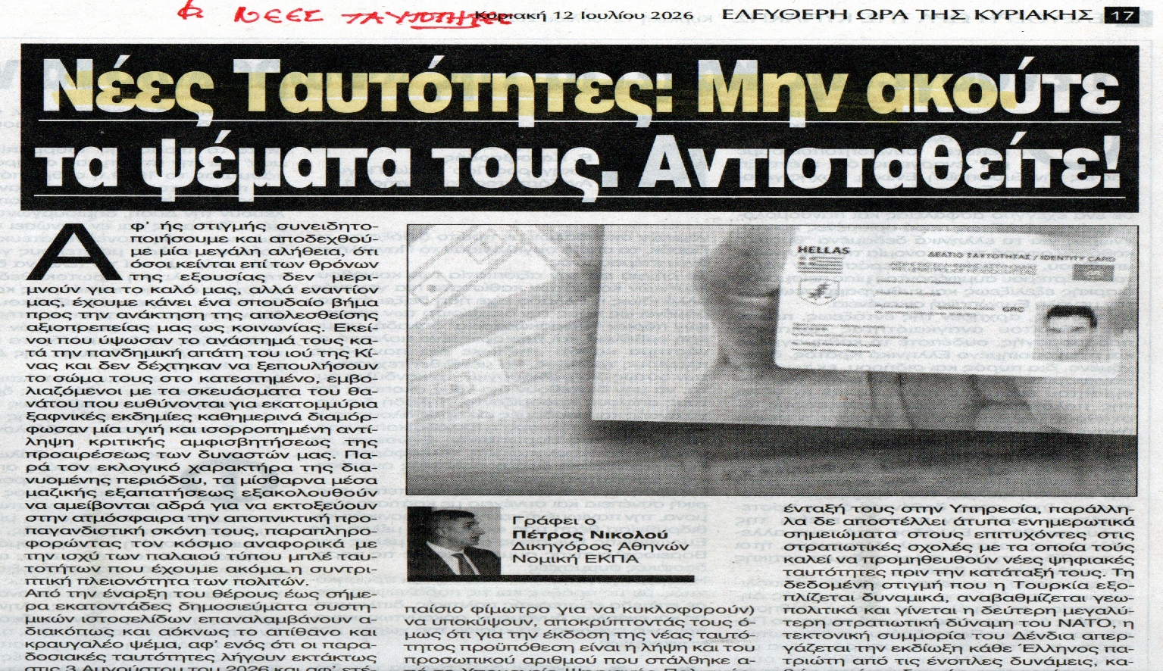
(βλ. ΕΛΕΥΘΕΡΗ ΩΡΑ, φ. τῆς 12^{ης}.07.2026,σελ.17)

Οἱ φωνές διαμαρτυρίας γίνονται ἀκόμη καί ΚΡΑΥΓΕΣ!!!

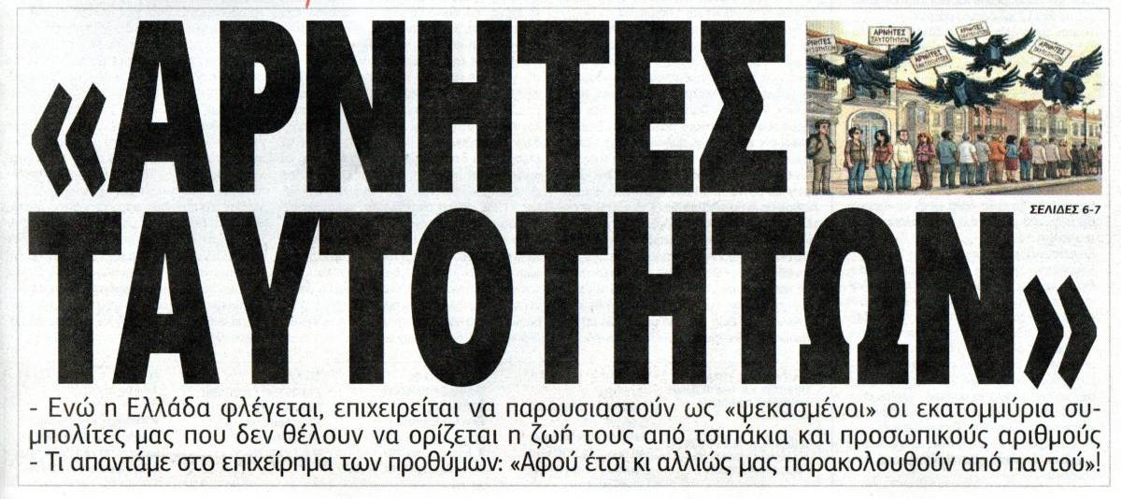
(βλ.ΕΛΕΥΘΕΡΗ ΩΡΑ, φ. τῆς 3^{ης}.08.2026,σελ.17)

ΚΑΙ ΤΟ ΑΠΟΤΕΛΕΣΜΑ; 6.000.000 ΠΟΛΙΤΕΣ ἀρνήθηκαν νά παραλάβουν τήν νέαν ἠλεκτρονικήν ταυτότητα καί τόν προσωπικόν ἀριθμόν! Ἡ Ἱερά Σύνοδος ὅμως καί ἐπί τοῦ προκειμένου ζητήματος ΤΗΡΕΙ ΣΙΓΗΝ ΙΧΘΥΟΣ!
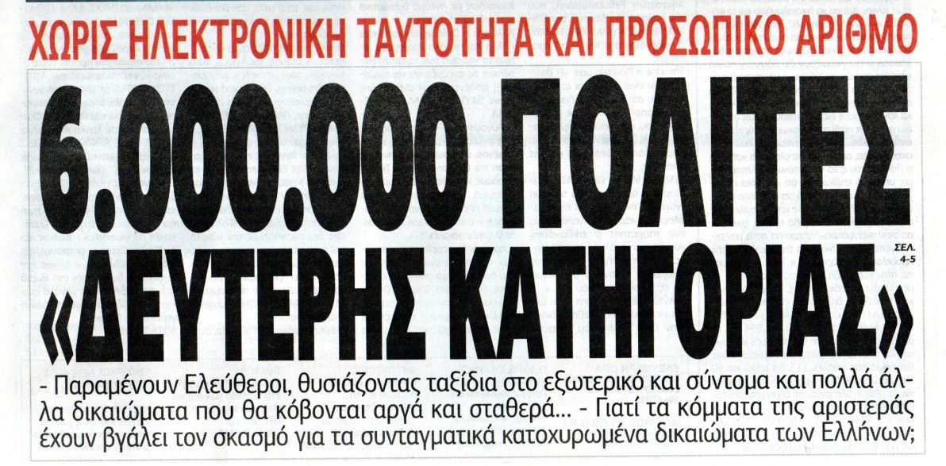
(βλ. ΕΛΕΥΘΕΡΗ ΩΡΑ, 6.08.2026, σελ. 1^{η} )

Η ΜΕΓΑΛΗ ΜΑΣ ΑΠΟΡΙΑ ΕΙΝΑΙ:

Οἱ Ἐφημερίδες, δηλ. ΟΙ ΚΟΣΜΙΚΟΙ ΠΑΡΑΓΟΝΤΕΣ, λοιπόν, ὑψώνουν φωνήν διαμαρτυρίας! Οἱ Πατέρες τῆς Ἐκκλησίας, δηλ. οἱ ΔΙΑΔΟΧΟΙ ΤΩΝ ΑΓΙΩΝ ΑΠΟΣΤΟΛΩΝ, οἱ Ἅγιοι Ἀρχιερεῖς μας, ΔΙΑΤΙ ΣΙΩΠΟΥΝ;
Εἰς τήν ἀντίπερα ὄχθην εὑρίσκονται τά πιστά τέκνα τῆς Ἐκκλησίας, ἤτοι οί κάτοικοι τῆς Κοζάνης, «που δέν ἐπιθυμοῦν νά ἀντικαταστή-σουν τήν παληά τους ταυτότητα ( καί ) σπεύδουν νά ἐκδώσουν διαβατήρια« (βλ. Ἐφημερίδα ΔΗΜΟΚΡΑΤΙΑ φ. τῆς 30.07.2026, σελ. 22).

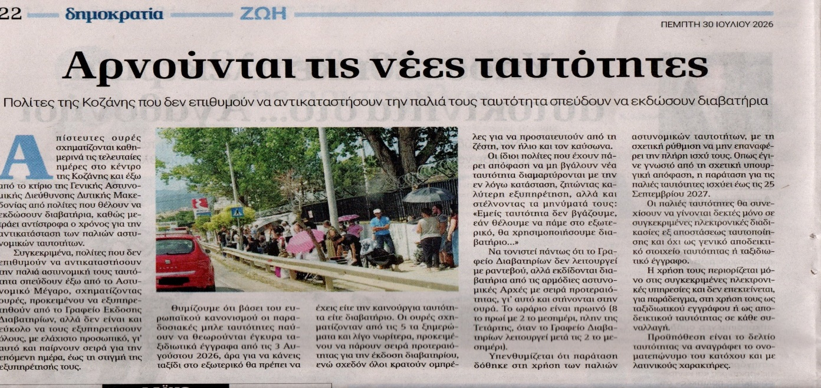

Ὥστε τά πιστά τῆς Ἐκκλησίας τέκνα ΑΡΝΟΥΝΤΑΙ νά παραλάβουν τά Δελτία τῆς νέας ταὐτότητος. Ἡ ΜΗΤΕΡΑ ΕΚΚΛΗΣΙΑ διατί δέν συμπαρίσταται εἰς αὐτά; Διατί σιωπᾷ; ΑΥΤΟ ΕΙΝΑΙ ΤΟ ΜΕΓΑΛΟ ΕΡΩΤΗΜΑ, ΤΟ ΟΠΟΙΟΝ ΜΕ ΠΟΛΛΗΝ ΤΑΠΕΙΝΩΣΙΝ ΣΑΣ ΘΕΤΩ, ἐγώ ἕνας ἀνάξιος Ἀδελφός Σας, δοῦλος τοῦ Χριστοῦ, ὁ ὁποῖος ὅμως ἠνά-λωσε πεντήκοντα ἔτη (50) τῆς ζωῆς του ὡς ἕνας Ἀρχιερεύς-ταπεινός ἐργάτης τοῦ Εὐαγγελίου καί ὁ ὁποῖος ἀκόμη καί σήμερον, παρά τό γεγονός, ὅτι ἄγει τό 89^{ον} ἔτος τῆς ἡλικίας του, ΔΕΝ ΠΑΥΕΙ ΝΑ ΜΑΧΕ-ΤΑΙ διά τήν Ἁγίαν Ὀρθοδοξίαν μας.
Ἰδού καί ἡ ἀπόδειξις:
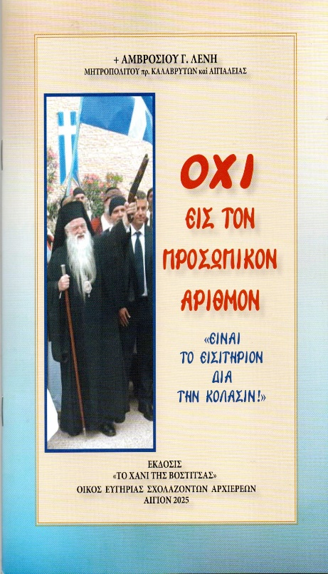

Τέλος, καί ὁ Πρόεδρος Πολιτικοῦ Κόμματος κ. ΚΥΡΙΑΚΟΣ ΒΕΛΟΠΟΥΛΟΣ μέ πολύ ζωηράν φωνήν κραυγάζει τά ἑξῆς: «ΕΞΙ ΣΤΟΥΣ ΔΕΚΑ ΠΟΛΙΤΕΣ ΑΝΤΙΣΤΕΚΟΝΤΑΙ ΣΘΕΝΑΡΑ ΣΤΟΝ ΩΜΟ ΕΚΒΙΑΣΜΟ» καί συμπληρώνει:
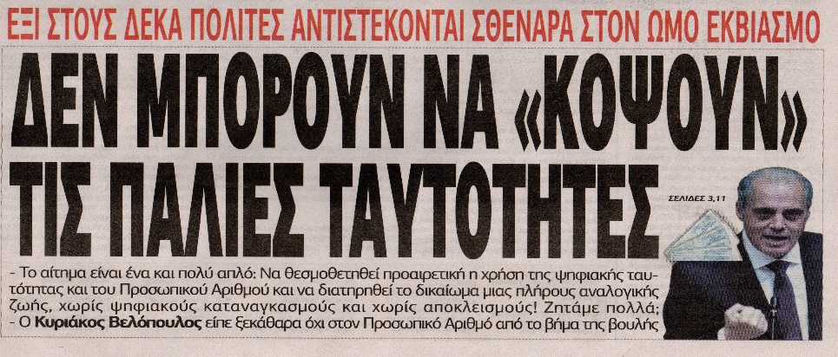
(βλ. ΕΛΕΥΘΕΡΗ ΩΡΑ, 17.07.2026, σελ. 1^{η})
12^{ον} ΔΩΔΕΚΑΤΟΝ:

ΚΑΙ ΤΩΡΑ ΕΛΑΤΕ ΝΑ ΑΛΛΑΞΩΜΕΝ
ΤΗΝ ΚΑΤΕΥΘΥΝΣΙΝ ΤΗΣ ΠΡΟΣΟΧΗΣ ΜΑΣ
καί τήν ΠΑΡΑΤΗΡΗΤΙΚΟΤΗΤΑ!
Ἐνῷ ἡ Μητέρα Ἐκκλησία, ὅταν γκρεμίζωνται τά θεμέλια τῆς Πίστεώς μας, ΔΥΣΤΥΧΩΣ ΤΗΡΕΙ ΣΙΓΗΝ ΙΧΘΥΟΣ, ταπεινοί μέν, πλήν ὅμως ἡρωϊκοί κληρικοί, παράγοντες τῆς Ἁγίας μας Ἐκκλη-σίας, διεγείρονται, διαμαρτύρονται καί μάχονται ὑπέρ τῆς Πίστεώς μας! Τοιουτοτρόπως γεμίζουν μέ ἐλπίδα τήν ψυχήν μας! ΔΟΞΑ ΤΩ ΘΕΩ!
1^{ον.} Οὕτω, λοιπόν, οἱ Πατέρες τῆς Ἱερᾶς Μονῆς τῆς Ἁγίας Τριάδος, ἐκεῖ ὑψηλά εἰς τήν Ἔδεσσαν, ἀπαγόρευσαν νά παραστοῦν εἰς τήν Πανήγυριν τῆς Μονῆς των ΕΙΣ ΤΟΥΣ ΒΟΥΛΕΥΤΑΣ, ΟΙ ΟΠΟΙΟΙ ΕΧΟΥΝ ΨΗΦΙΣΕΙ ΤΟΝ ΝΟΜΟΝ ΔΙΑ ΤΟΝ ΓΑΜΟΝ ΤΩΝ ΟΜΟΦΥΛΟ-ΦΙΛΩΝ!!!! Γράφουν δέ καί τό ἑξῆς καταπληκτικόν:
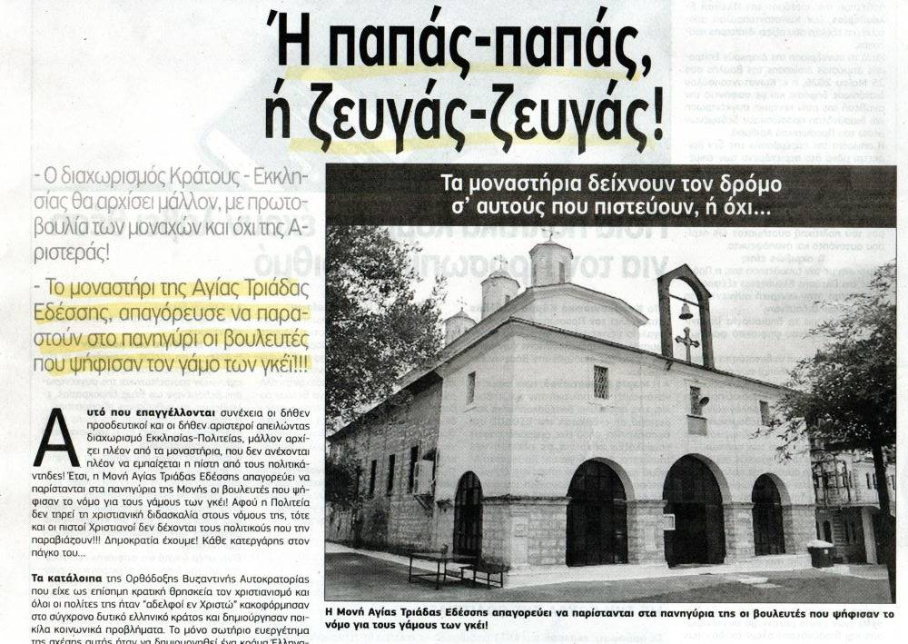
βλ. ΕΛΕΥΘΕΡΗ ΩΡΑ τῆς 4^{ης} .06.2026, σελ. 4)
Ἀντιγράφομεν:
«Το μοναστήρι της Αγίας Τριάδος Εδέσσης απαγόρευσε να παραστούν στο πανηγύρι οι βουλευτές, που ψήφισαν τόν γάμο των γκέϊ!!!
Ἡ πιστή εἰς τάς ἐπάλξεις τῆς Πίστεως καί τῆς Πατρίδος μας
μαχητική Ἐφημερίς «ΕΛΕΥΘΕΡΗ ΩΡΑ»
μέ κεφαλαῖα γράμματα ἔγραψεν καί πάλιν:

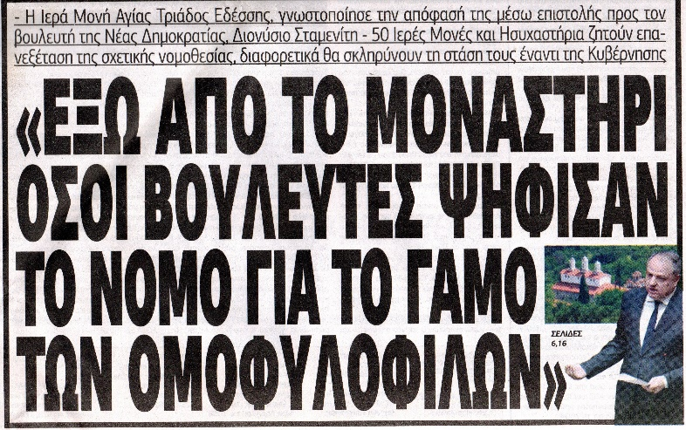
(βλ. φ. τῆς 3^{ης}.06.2026, σελ. 1^{η})
2^{ον.} Εἰς τήν Ἐφημερίδα ΔΗΜΟΚΡΑΤΙΑ τῆς 12ης.06.2026 (σελ. 11) δημοσιεύεται ἄρθρον μέ τόν τίτλον:
«Πνευματική συνθηκολόγηση
της Ιεραρχίας της Εκκλησίας».
Γράφει δέ τά ἑξῆς:

«…..ΤΟ ΠΙΟ ΟΔΥΝΗΡΟ για τους πιστούς, ωστόσο, δεν είναι η ίδια η Κυβερνητική μεθόδευση, αλλά η εκκωφαντική σιωπή της Ιεραρχίας. Ο λαός έχει σχεδόν συνηθίσει τη διάπραξη αθλιοτήτων από την πλευρά της Εξουσίας. Η Εκκλησία της Ελλάδος όμως, γιατί δέν αντιδρᾶ; Όφειλε να συγκαλέσει έκτακτη συνεδρίαση μόλις ανακοινώθηκε τό μέτρο. Είχε χρέος να εκδώσει μια απερίφραση ανακοίνωση απόρριψης και καταδίκης αυτής της απροκάλυπτης προσπάθειας πολιτικής χειραγώγησης των Μητροπολιτών».
Καί συνεχίζει:
«ΜΕ ΛΙΓΑ ΛΟΓΙΑ: Η Ιεραρχία οφείλει, έστω και τώρα, να ορθώσει ανάστημα ….και να σταθεί στο πλευρό του δοκιμαζόμενου Ελληνικού Λαοὺ, υπερασπιζόμενη τις ιερές αξίες της Ορθοδοξίας».
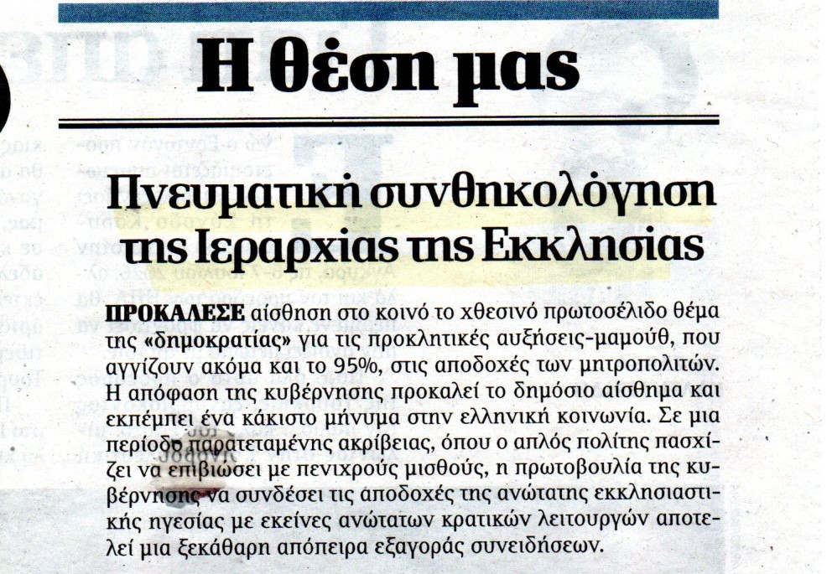
(βλ. ΔΗΜΟΚΡΑΤΙΑ τῆς 12ης.06.2026, σελ. 11)
Ὅταν, λοιπόν, οἱ κοσμικοί παράγοντες γράφουν αὐτά τά φοβερά λόγια κατά τῆς Μητρός Ἐκκλησίας, ἡμεῖς οἱ ταπεινοί δοῦλοι τοῦ Θεοῦ τί νά προσθέσωμεν; Προσπαθοῦμε νά διεγείρωμεν τήν συνείδησίν σας, ἀγαπητοί μου Χριστιανοί, ὥστε καί ὑμεῖς νά ἀντιδράσετε!
Ἡ Ἁγία μας Ἐκκλησία κ ι ν δ υ ν ε ύ ε ι!!!!

13^{ον} ΔΕΚΑΤΟΝ ΤΡΙΤΟΝ
Εὐκαιρίας δοθείσης, ἐπιτρέψατέ μοι νά Σᾶς θυμήσω τό ΜΕΓΑ ΣΦΑΛΜΑ τῆς Ἐκκλησίας τῆς Ἑλλάδς, ὅταν εἴχομεν ἐν ἐξελίξει τόν Κορωνοϊόν! Ὁ Οἶκος τοῦ Κυρίου μας, μεταξύ τῶν ἄλλων, εἶναι καί θεραπευτήριον, ὅπου, προσευχόμενοι καί δακρύοντες, ἐπιτυγχάνομεν τήν θεραπείαν μας ἀπό διάφορα νοσήματα. Κατά τήν ἐποχή τοῦ Κορωνοϊοῦ, λοιπόν, ἡ Μητέρα μας Ἐκκλησία, ἀντί νά μᾶς ἐνδυναμώσῃ πνευματικὼς, ὥστε νά μείνωμεν προσευχόμενοι ἐντός τῶν Ναῶν, συγχρόνως δέ ἀμόλυντοι καί ἀβλαβεῖς, ΜΑΣ ΕΞΕΒΑΛΕ ΤΟΥ ΙΕΡΟΥ ΝΑΟΥ, καθώς ἐξ-έδωσε τήν ὑπ’ἀριθμ. 3027 Ἐγκύκλιόν Της!
Ἰδού ἡ ἀπόδειξις:
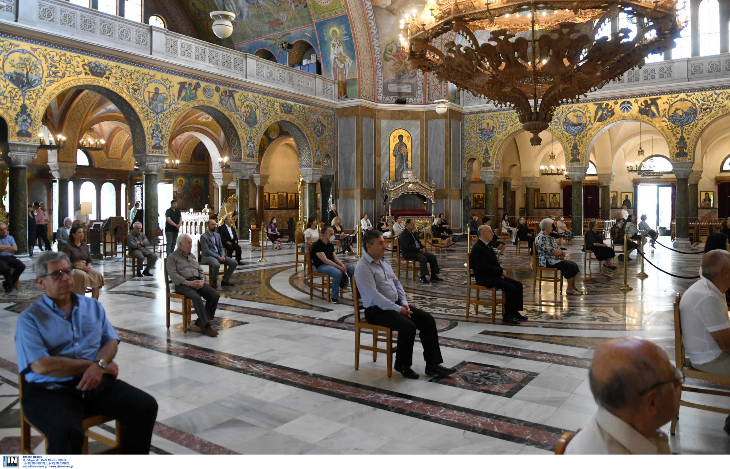
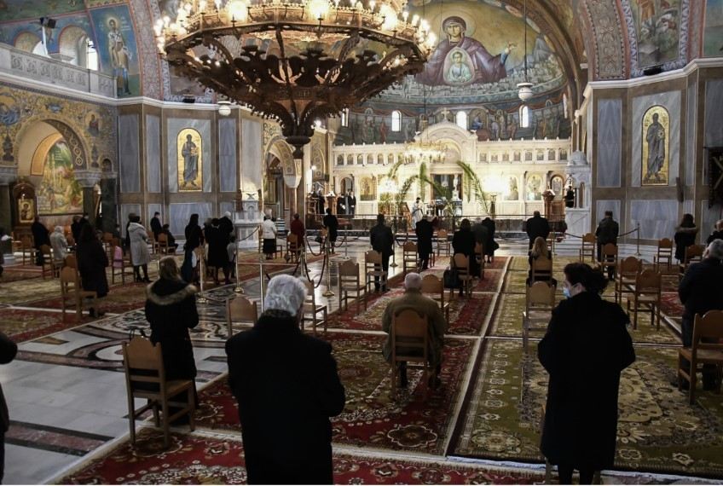
14^{ον} ΔΕΚΑΤΟΝ ΤΕΤΑΡΤΟΝ:
ΚΑΙ ΤΩΡΑ Η ΠΑΤΡΙΚΗ ΣΥΜΒΟΥΛΗ
ΠΡΟΣ ΤΑ ΠΙΣΤΑ ΤΕΚΝΑ ΤΗΣ ΕΚΚΛΗΣΙΑΣ
Ἐλπίζομεν διά τῆς Διαρκοῦς Ἱερᾶς Συνόδου:
Ὄταν, λοιπόν, ὁ Διάβολος χορεύῃ καί μετατρέπῃ τήν Κοινωνίαν μας εἰς Κόλασιν, τότε ἕνα καί μόνον μέσον σωτηρίας ὑπάρχει! Μᾶς τό ὑπέδειξεν ὁ Ἅγιος Παΐσιος, λέγων:
«Ἀγαπητοί μου, ἔρχονται δύσκολοι καιροί! Ἁρπα-χθῆτε, λοιπόν, ἀπό τό φουστάνι τῆς Παναγίας, γιά νά σωθῆτε!»
Ἑπομένως ἡ ἐν μετανοίᾳ ζωή μᾶς σώζει! Δηλ. ἡ προσπάθεια τοῦ ἁγιασμοῦ τῆς ψυχῆς μας, ἤτοι ὁ τακτικός ἐκκλησιασμός, ἡ προσπάθεια νά βιώσωμεν τήν ἐν Χριστῷ (δηλ. τήν ἐνάρετον) ζωήν, ἡ μετάνοια καί ἡ τακτική ἐξομολόγησις, ἡ συμμετοχή εἰς τήν Θείαν Κοινωνίαν, ἡ ἄσκησις τῆς ἐλεημοσύνης, ἡ μελέτη τῆς Καινῆς Διαθήκης, ἡ μελέτη χριστιανικῶν βιβλίων, ὅπως π.χ. τοῦ βίου τῶν Ἁγίων μας καί ἄλλων πνευματικῆς οἰκοδομῆς βιβλίων, καί ἡ καθημερινή προσευχή εἶναι ἡ ὁδός τῆς σωτηρίας ὄχι μόνον τῆς ψυχῆς μας, ἀλλά καί αὐτῆς τῆς ζωῆς μας!

Ἐπί τῇ εὐκαιρίᾳ, λοιπόν, Σᾶς παρουσιάζω ἕνα ἐκπληκτικόν θαῦμα, τό ὁποῖον ἔζησεν καί περιέγραψεν ὁ κοσμικός δημοσιογράφος Κωνσταντῖνος Χαρδαβέλλας, τό ὁποῖον μᾶς ἀποδεικνύει τήν δύναμιν τῆς πίστεως καί τῆς προσευχῆς!
Ὁ κ. Χαρδαβέλλας μίαν ἡμέραν, ὅλως αἰφνιδίως, ἀνεκάλυψεν, ὅτι ἔχει ἕνα «σπυρί» εἰς τό στόμα του! Οἱ ἰατροί τοῦ ἐξήγησαν, ὅτι πρόκειται περί καρκίνου εἰς τήν στοματικήν του κοιλότητα καί ὅτι ὀφείλει νά σπεύσῃ ἀμέσως εἰς τό Ἐξωτερικόν διά νά ἐγχειρισθῇ. Ὁ ἀσθενής ἀντί τῶν ἰατρῶν ἐσκέφθη τήν ΠΑΝΑΓΙΑΝ μας ἐκεῖ κάτω εἰς τήν Πάρον, ὅπου τό καλοκαῖρι μετέβαινε διά τίς διακοπές του.
Ἔφυγεν, λοιπόν, ἀμέσως καί μετέβη ὡς ἕνας ταπεινός προσκυνητής εἰς τήν ΠΑΝΑΓΙΑΝ ΤΗΝ ΕΚΑΤΟΝΤΑΠΥΛΙΑΝΗΝ τῆς νήσου Πάρου, ὅπου, ὅταν ἔφθασεν, γονατιστός προσευχήθηκε μετά δακρύων, ἱκετεύων τήν Ὑπεραγίαν Θεοτόκον νά τόν θεραπεύση! Ὁπότε, ὅταν ἐξήρχετο τοῦ ἱεροῦ Ναοῦ, εἶδε νά τόν περιμένει ἐκεῖ μία Μαυροφορεμένη Γυναῖκα, δηλ. ἡ Παναγία μας, ἡ Ὁποία καί τόν ἐθεράπευσεν θαυματουργικῶς!
Ἐπιτρέψατέ μοι νά ἐπανέλθω εἰς τό παράδειγμα τῆς προσευχῆς καί νά Σᾶς παρουσιάσω μίαν εἰσέτι πρόσφατον ἀξιοθαύμαστον ὁμολογίαν:
«Ο ΑΡΙΣΤΟΥΧΟΣ ΑΝΔΡΕΑΣ ΟΙΚΟΝΟΜΟΠΟΥΛΟΣ
ΣΤΗΝ PELOPONNISOS FM 103,9».
«Γονάτιζα,
προσευχόμουν
καί συνέχιζα»,
ὁμολογεῖ ὁ νέος τῶν 18 ἐτῶν, ὁ ὁποῖος ὡς ὑποψήφιος τῶν Παν-ελλαδικῶν Ἐξετάσεων τοῦ τρ. ἔτους ἐπέτυχεν μίαν ἀξιοθαύμαστον βαθμολογίαν τῶν 19.800 μορίων καί ἦλθεν ΠΡΩΤΟΣ εἰς ὅλην την Ελλάδα! Εἰσήχθη εἰς τήν Ἀνωτάτην Σχολήν τῶν Μηχανικῶν καί Ἀεροναυπηγῶν τοῦ Πανεπιστημίου Πατρῶν!
Ἐρωτηθείς μέ τήνἐρώτησιν:

«Σε ποιόν αφιερώνεις την επιτυχία σου;»
Ἀπήντησε:
«Δέν ξέρω κατά πόσο μπορώ να το πω στο ραδιόφωνο, αλλά εγώ θα το πω: ΣΤΟΝ ΘΕΟ!»
ΑΥΤΗ, ΛΟΙΠΟΝ, ΕΙΝΑΙ Η ΔΥΝΑΜΙΣ ΤΗΣ ΠΡΟΣΕΥΧΗΣ !
Ἰδού και τό σχετικόν δημοσίευμα:
«Γονάτιζα,
Προσευχόμουν
Καί συνέχιζα!
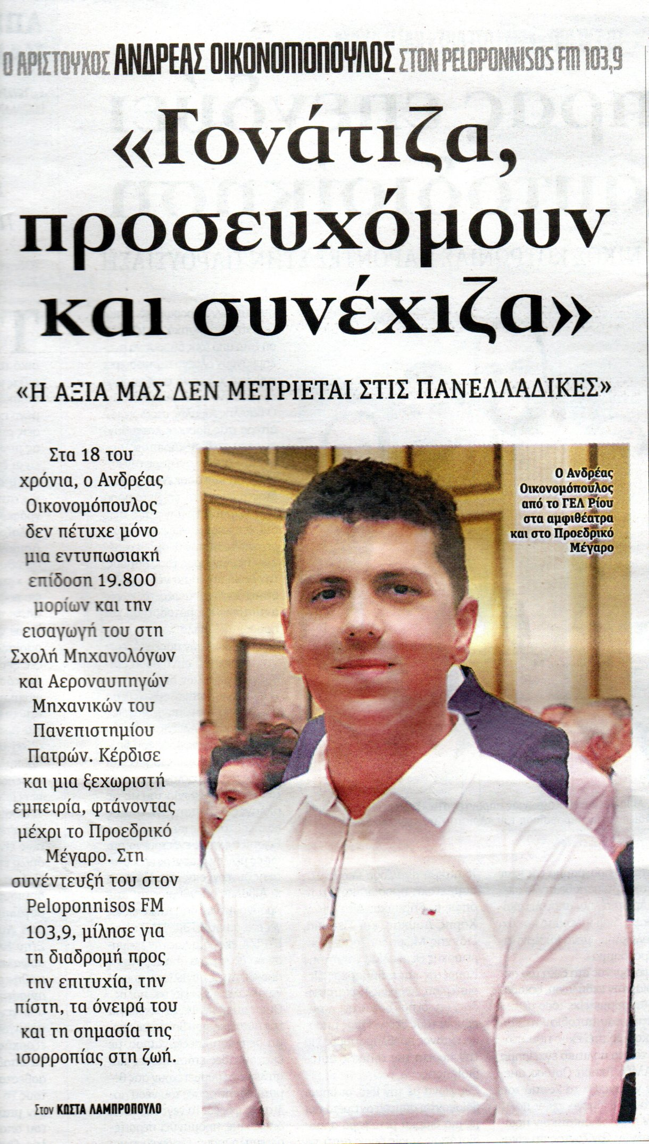
(βλ. ΠΕΛΟΠΟΝΝΗΣΟΣ, 30.07.2026, σελ. 8).
Μακαριώτατε,
καί Σεβασμιώτατοι ἐν Χριστῷ Ἀδελφοί,
Τί σκέπτεσθε;
Θα ἀφήσωμεν νά καλύπτουν τήν σιωπήν τῆς Μητρός Ἐκκλησίας μερικοί εὐσεβέστατοι πιστοί νέοι τῶν 19 ἐτῶν;
ΙΔΟΥ ΜΙΑ ΕΙΣΕΤΙ ΜΑΡΤΥΡΙΑ
Ἕνας πιστός ἄνθρωπος άσθενής, προσευχόμενος πρό τήν Ὑπεραγίαν Θεοτόκον ἔλυσε τό πρόβλημα τῆς ὑγείας του καί ὁμολογεῖ:
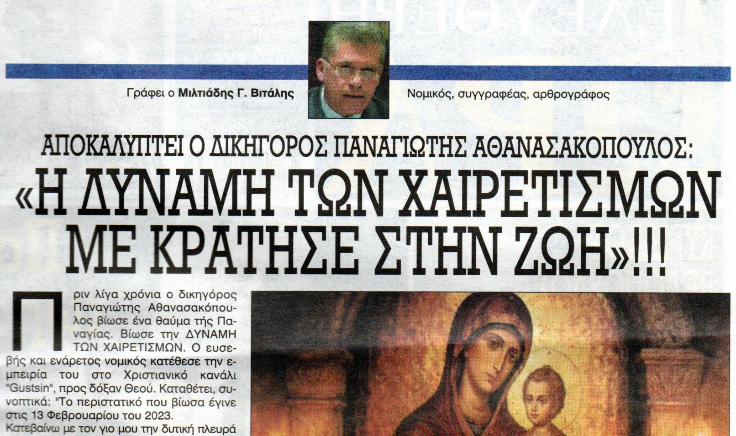
15^{ον} ΔΕΚΑΤΟΝ ΠΕΜΠΤΟΝ:
Ἐλᾶτε, λοιπόν, τώρα, Ἅγιοι Συνοδικοί Σύνεδροι, νά ἐνθυμηθῶμεν μερικές προσευχές μετανοίας:
(1^{η}). «Ἐλέησον ἡμᾶς, Κύριε, ἐλέησον ἡμᾶς. Πάσης γάρ ἀπολογίας ἀποροῦντες, ταύτην Σοι τήν ἱκεσίαν οἱ ἁμαρτωλοί προσφέρομεν: ΕΛΕΗΣΟΝ ΗΜΑΣ».
(2 ^{α}). Μία ἀκόμη προσευχή μετανοίας:
Κύριε «Ἡμάρτομεν, ἠνομήσαμεν, ἠδικήσαμεν ἐνώπιόν Σου· οὐδέ συνετηρήσαμεν, οὐδέ ἐποιήσαμεν, καθώς ἐνετείλω ἡμῖν. Ἀλλά μή παραδώῃς ἡμᾶς εἰς τέλος ὁ τῶν Πατέρων Θεός ἡμῶν» καί γλυκύτατος Νυμφίος τῆς ψυχῆς μου, συμπληρώνει ὁ ὑποσημειούμενος. (βλ. Τριώδιον, Μεγ. Κανών, Ὠδή ζ’).
(3^{η}). Ἡ εὐχή τῶν Μοναχῶν καί τό ΚΟΜΠΟΣΧΟΙΝΙ, τό ὁποῖον χρησιμοποιοῦν εἶναι ἕνας ἀκόμη τρόπος μετανοίας, ἤτοι ἡ εὐχή:
«Κύριε ἡμῶν Ἰησοῦ Χριστέ,
ἐλέησόν με τόν ἁμαρτωλόν»,
τήν ὁποίαν ἐπαναλαμβάνομεν πολλές φορές μαζί μέ ἕνα κόμβον τοῦ κομποσχοινίου, τό ὁποῖον ἔχομεν εἰς τήν χεῖρα μας!
(4^{η}). Πλήν ὅμως πρέπει νά μή λησμονοῦμεν, ὅτι ἕνα ἀσφαλές μονομάτι διά τήν σωτηρίαν τῆς ψυχῆς μας εἶναι ΟΙ ΧΑΙΡΕΤΙΣΜΟΙ ΠΡΟΣ ΤΗΝ ΥΠΕΡΑΓΙΑΝ ΘΕΟΤΟΚΟΝ, τούς ὁποίους, προσευχόμενοι, πρέπει νά ἀναγινώσκομεν ΚΑΘΗΜΕΡΙΝΩΣ!
Ἡ Ὑπεραγία Θεοτόκος σχετικῶς μᾶς λέγει μερικά πολύ συγκινητικά λόγια, τά ὁποῖα περιέχονται εἴς τινα παλαιόν χειρόγραφον κώδικα, ὁ ὁποῖος φυλάσσεται εἰς τήν Ἱεράν Μονήν τῶν Ἰβήρων τοῦ Ἁγ. Ὄρους. Ἰδού, λοιπόν, τί μᾶς λέγει ἡ Ὑπεραγία Θεοτόκος:
«Ἐπειδή μοῦ ἀρέσουν ὑπερβαλλόντως οἱ ὡραῖοι ὕμνοι τῶν 24 οἴκων (σημ. ἐννοεῖ τούς Χαιρετισμούς τῆς Θεοτόκου, 24 γράμματα ἀπό τό Α ἕως το Ω), θά ἀγαπῶ, θά προστατεύω, θά σκέπω καί θά φυλάττω ἀπό πᾶν κακόν πάντα Χριστιανόν, ὅστις θά μέ χαιρετίζῃ ἅπαξ τῆς ἡμέρας μέ τούς ὕμνους τούτους καί θα ζῇ κατά τόν Νόμον τοῦ Θεοῦ. Κατά δέ τήν τελευταίαν ἡμέραν τῆς ζωῆς του, θά τόν ὑπερασπισθῶ ἐνώπιον τοῦ Υἱοῦ μου». ((βλ. χειρόγραφον τῆς Ἱ.Μ. Ἰβήρων, Ἅγ. Ὄρος).
ΑΝΤΙ ΕΠΙΛΟΓΟΥ
Παρακαλῶ νά σημειώσετε, ὅτι ἔρχονται δύσκολοι καιροί. Εἰς τήν ἐποχήν μας ὁ Διάβολος βασιλεύει! Καί διά τὀν λόγον αὐτόν ἡ ὀργή τοῦ Σωτῆρος ἡμῶν Ἰησοῦ Χριστοῦ ἐκδηλοῦται μέ τά διάφορα καταστρεπτικά -συγχρόνως δέ καί πολύ παράδοξα- γεγονότα! Σεισμοί, ἀτέλειωτες πυρκαϊές, πλημμύρες, μεταδοτικές ἀσθένειες κλπ. πλημμυρίζουν σήμερα τήν παγκόσμιον Κοινωνίαν!
ΚΑΙ ΟΧΙ ΜΟΝΟΝ ΑΥΤΑ. ΣΥΓΧΡΟΝΩΣ Η ΔΙΟΙΚΗΣΙΣ ΤΗΣ ΕΚΚΛΗΣΙΑΣ ΠΡΟΔΙΔΕΙ ΤΗΝ ΑΠΟΣΤΟΛΗΝ ΤΗΣ.
ΣΑΣ ΥΠΕΝΘΥΜΙΖΩ:
ΕΝΑΣ ΑΝΑΞΙΟΣ ΙΕΡΕΥΣ ΤΩΝ ΑΘΗΝΩΝ ΣΕ ΔΥΟ ΝΕΑΡΑ ΠΡΟΣΩΠΑ, ΤΑ ΟΠΟΙΑ ΕΡΩΤΟΤΡΟΠΟΥΣΑΝ ΜΕΣΑ ΕΙΣ ΤΟΝ ΝΑΟΝ, ΤΟΥΣ ΕΔΩΣΕ ΧΡΗΜΑΤΑ ΔΙΑ ΝΑ …. ΣΥΝΕΧΙΣΟΥΝ ΤΗΝ ΕΡΩΤΙΚΗΝ ΤΩΝ ΖΕΥΞΙΝ ΕΙΣ ΕΝΑ ΞΕΝΟΔΟΧΕΙΟΝ!!!
ΣΑΣ ΕΡΩΤΩ: ΗΚΟΥΣΑΤΕ ΜΗΠΩΣ ΚΑΠΟΙΑΝ ΔΙΑΜΑΡΤΥΡΙΑΝ ΤΗΣ ΜΗΤΡΟΣ ΕΚΚΛΗΣΙΑΣ; ΔΥΣΤΥΧΩΣ ΟΧΙ! ΔΥΣΤΥΧΕΣΤΑΤΑ ΟΧΙ!
Ὁ λόγος τοῦ Θεοῦ εἰς τήν Καινήν Διαθήκην μᾶς προλέγει τά διάφορα καταστρεπτικά φαινόμενα.
«Μελλήσετε δέ ἀκούειν πολέμους καί ἀκοάς πολέμων ∙ ὁρᾶτε μή θροεῖσθε∙ δεῖ γάρ πἀντα γενέσθαι, ἀλλ’ οὔπω ἐστί τό τέλος. Ἐγερθήσεται γάρ ἔθνος ἐπί ἔθνος καί βασιλεία ἐπί βασιλείαν, καί ἔσονται λιμοί καί λοιμοί καί σεισμοί κατά τόπους ∙ πάντα δε ταῦτα ἀρχή ὠδίνων. ( Ματθ. κεφ.24, στ. 6-8)
Ὁπότε μία εἶναι ἡ ὁδός τῆς σωτηρίας μας: Ἡ ἐπιστροφή εἰς ἀγκάλην τοῦ Κυρίου μας, ἡ μετάνοια! Εἰς αὐτήν δέ τήν σωτήριον ὁδόν τῆς μετανοίας καί τῆς ἐν Χριστῷ ζωῆς ἡ Μητέρα μας Ἐκκλησία ὀφείλει νά μᾶς καθοδηγῇ μέ πλεονάζουσαν τήν στοργήν Της καί ὄχι μέ συμβιβασμούς ἤ μέ τήν σιγήν ἰχθύος κλπ.
Εἶναι πολύ παράδοξον τό γεγονός, ὅτι κοσμικοί ἄνθρωποι καί κοινωνικοί παράγοντες ὑψώνουν φωνήν καί εἴτε μᾶς προειδοποιοῦν, εἴτε μᾶς προσκαλοῦν εἰς τήν ὁδόν τῆς Μετανοίας, δηλ. εἰς τήν ἀγκά-λην τοῦ Ἐπουρανίου Πατρός ἡμῶν, τοῦ Σωτῆρος ἡμῶν Ἰησοῦ Χριστοῦ, καθ’ ὅν χρόνον, δυστυχῶς, οἱ Πνευματικοί μας Πατέρες καί οἱ Ἐκκλησιαστικοί Ἄρχοντες Σ Ι Ω Π Ο Υ Ν !!!
Ἄς προσευχώμεθα, λοιπόν, με τά λόγια:
«ΚΥΡΙΕ, ΣΩΣΟΝ ΤΟΥΣ ΕΥΣΕΒΕΙΣ»!
Ἰδού καί ἡ ἀπόδειξις:
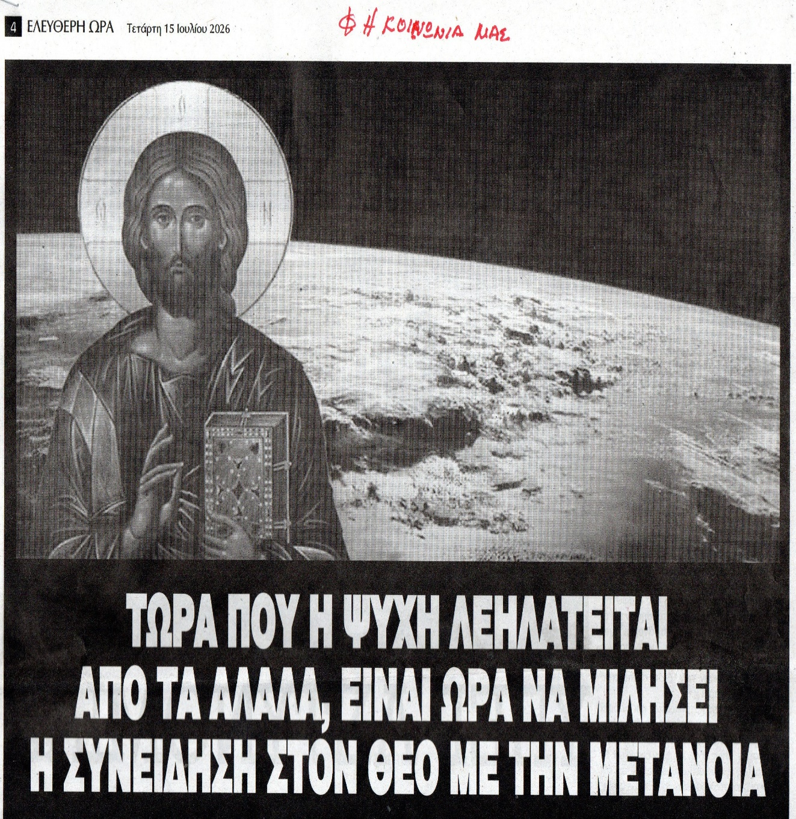
(βλ. ΕΛΕΥΘΕΡΗ ΩΡΑ, φ. τῆς 15^{ης} .07,2026, σελ. 4)
Μακαριώτατε Ἅγιε Πρόεδρε,
Σεβασμιώτατοι Ἅγιοι ἐν Χριστῷ Ἀδελφοί-Σύνεδροι,
Κλίνων γόνυ μέ ταπείνωσιν ἐνώπιόν Ὑμῶν, Σᾶς ἱκετεύω θερμότατα, ὅπως παύσητε ἀμέσως τήν σκανδαλίζουσαν ΣΙΩΠΗΝ ΣΑΣ, νά λάβετε δέ ὡς βάσιν τήν κατωτέρω ταπεινήν προσευχήν, νά τήν διδάξετε εἰς τά πιστά τῆς Ἐκκλησίας τέκνα, καί νά καθοδηγῆτε ἀνελλειπῶς τόν εὐσεβῆ Λαόν τῆς Ἑλλάδος διά τήν σωτηρίαν τῆς ψυχῆς μας:
«Οὐχ ἥμαρτεν, Ἰησοῦ μου, οὐδείς ὥσπερ ἥμαρτον ἐγώ ὁ ταλαίπωρος∙ νῦν δέ προσπίπτω δεόμενος∙ Ἰησοῦ μου σῶσόν με, καί τήν ζωήν Ἰησοῦ μου κληροδότησον».
(βλ. Τό Μέγα Ὡρολόγιον, Ἔκδοσις Βασ. Σαλιβέρου, σελ. 645).
***************
Ἐν κατακλεῖδι ἐπιτρέψατέ μοι παρακαλῶ νά Σᾶς τονίσω, ὅτι σήμερα ἡ ψυχή μου βυθίζεται εἰς «ἕνα πόνον ἀβάστακτον» ἐκ τοῦ γεγονότος, ὅτι εἰς τάς ἡμέρας μας Ο ΔΙΑΒΟΛΟΣ ΧΟΡΕΥΕΙ!
Ἰδού μία ἀκόμη βλάσφημος ἀπόδειξις:
Ἡ Ἐφημερίς ΕΛΕΥΘΕΡΗ ΩΡΑ, μαχομένη ὑπέρ Πίστεως καί Πατρίδος, (εἰς τό φ. τῆς 30.07.2026, σελ. 5) ἐδημοσίευσεν μίαν φωτογραφίαν τοῦ Μακαριωτάτου Ἀρχιεπισκόπου κ.κ. ΙΕΡΩΝΥΜΟΥ μέ τόν Πρωθυπουργόν κ. Μητσοτάκην, ὅπου, ἀναφέρονται τά ἑξῆς:
«ΔΕΙΠΝΟ ΣΤΟΝ ΛΥΚΑΒΗΤΤΟ
ΠΑΡΕΘΕΣΕ ΧΘΕΣ ΒΡΑΔΥ Ο ΠΡΩΘΥΠΟΥΡΓΟΣ
ΣΤΟΝ ΑΡΧΙΕΠΙΣΚΟΠΟ ΑΘΗΝΩΝ»
ἐννοῶντας τήν Πρωθυπουργικήν κατοικίαν!
Πλήν ὅμως ἡ Ἐφημερίς ἀναγράφει τήν εἴδησιν, χρησιμοποιοῦσα τόν ἑξῆς προσβλητικόν τίτλον:
«Τις πόρνες καί τούς τελώνες τους ξέχασες, Μακαριώτατε;»
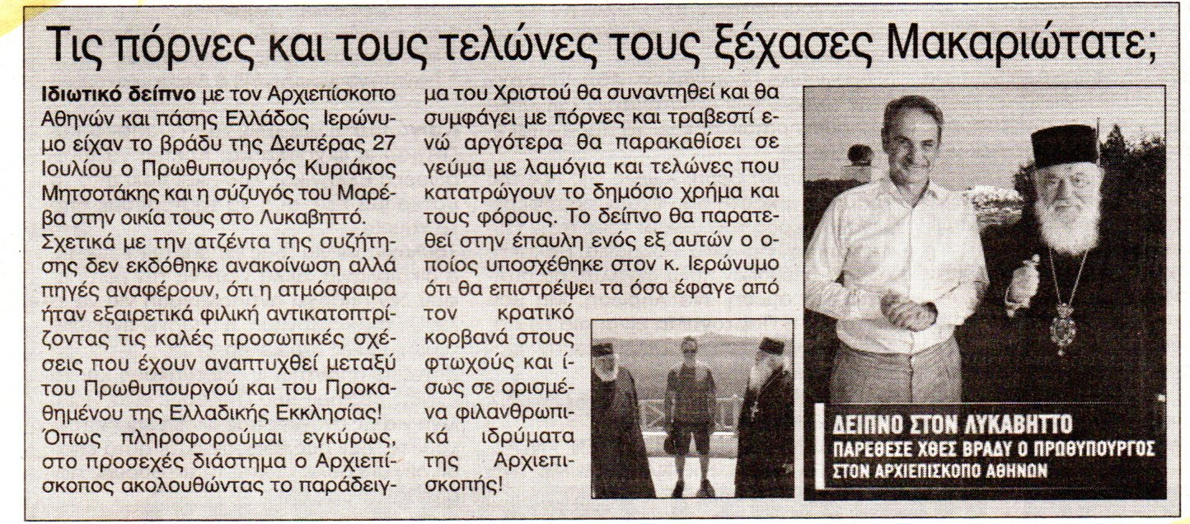
Τοῦτο σημαίνει, ὅτι ἡ συνείδησις τῶν πιστῶν τῆς Ἐκκλησίας τέκνων διεγείρεται, προβληματίζεται, σκανδαλίζεται, ἐνδεχομένως δέ καί νά ἀπελπίζεται ἀπό τήν συμπεριφοράν τῆς Μητρός Ἐκκλησίας! Ζητῶ συγγνώμην ἀπό Ὑμᾶς, Μακαριώτατε Ἀρχιεπίσκοπε κ.κ. ΙΕΡΩΝΥΜΕ, διά τήν δημοσίευσιν τοῦ ὡς ἄνω δημοσιεύματος, ἀλλά πρέπει νά μή λησμονῶμεν, ὅτι ὁ Πρωθυπουργός κ. Μητσοτάκης ἔχει ἀφορισθῆ ἀπό τόν ὑποσημειούμενον Ἀδελφόν Σας.
(βλ.ΕΛΕΥΘΕΡΗ ΩΡΑ, φ. τῆς 30.07.2026, σελ. 5)
Μία δέ ἀκόμη μαχομένη Ἐφημερίς τῶν Ἀθηνῶν, ΤΟ ΜΑΚΕΛΕΙΟ, γράφει:
«Ο Σιωνιστής Μητσοτάκης πρόδωσε για άλλη μία φορά την Κύπρο και την Ελλάδα» !!!!
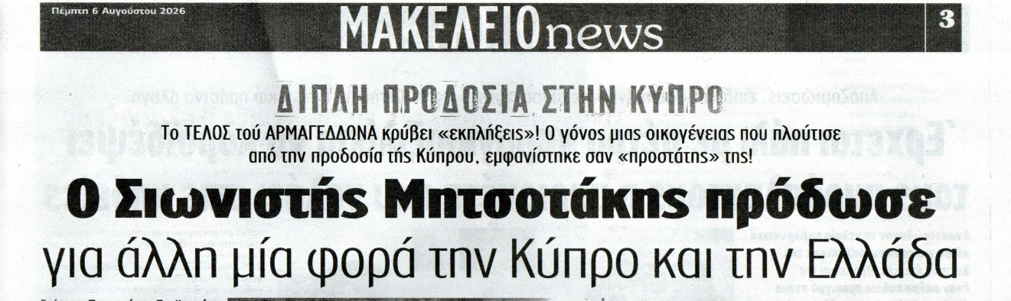
(βλ. ΜΑΚΕΛΕΙΟ news, φ. τῆς 6^{ης}.08.2026, σελ. 3)
Βαθυσεβάστως, λοιπόν, Μακαριώτατε καί Ἀγαπητοί Ἀδελφοί ἐν Χριστῷ, παρακαλῶ Ὑμᾶς καί πάλιν νά ἀναλάβετε πρωτοβουλίας καί νά ὑψώσετε ΦΩΝΗΝ ΔΙΑΜΑΡΤΥΡΙΑΣ, ὥστε νά ἐκλείψουν αἱ Δαιμονικαί ἐνέργειαι εἰς τήν Κιβωτόν τῆς Όρθοδοξίας, τήν Ἑλληνοχρι-στιανικήν Ἑλλάδα μας:
Α) Νά ὑψώσετε ΦΩΝΗΝ ΔΙΑΜΑΡΤΥΡΙΑΣ πρός τήν Πολιτικήν Ἐξουσίαν.
Β) Νά μᾶς καλέσετε εἰς ἔντασιν τοῦ πνευματικοῦ μας ἀγῶνος, ὥστε νά ζῶμεν «τήν ἐν Χριστῷ» ζωήν!
Γ) Νά γράψετε κείμενα πρός πνευματικήν στήριξιν τῶν πιστῶν τῆς Ἐκκλησίας τέκνων.
Δ) Νά καταδικάσετε τούς Ἀδελφούς Ἀρχιερεῖς, οἱ ὁποῖοι, διά τῆς λανθασμένης πορείας των, προδίδουν τήν ἀποστολήν των.
Ε) Νά καταδικάσετε ἐπίσης κάποιους Ἀδελφούς μας Ἀρχιερεῖς, οἱ ὁποῖοι, εἴς τινα τελετήν δημοσίων ἐκδηλώσεων, προσεφώνησαν τούς παρισταμένους Βουλευτάς καί τά παριστάμενα Κυβερνητικά Στελέχη μέ τόν ΑΠΑΡΑΔΕΚΤΟΝ ΧΑΡΑΚΤΗΡΙΣΜΟΝ:
«ΑΓΓΕΛΟΙ ΤΗΣ ΑΝΑΣΤΑΣΕΩΣ!!!»
Ἀπόδειξις;
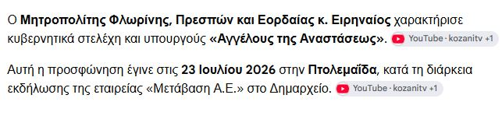
Ὁ ὡς ἄνω ἐν Χριστῷ Ἀδελφός μας ἐπιβεβαιώνει, ΨΕΥΔΟΜΕΝΟΣ ΒΕΒΑΙΑ, τά Μέλη τῆς Μητρός Ἐκκλησίας, ὅτι οἱ Πολιτικοί Ἄρχοντες ἡμῶν, οἱ ψηφίσαντες τόν Νόμον διά τόν Γάμον τῶν Ὁμοφυλοφίλων εἶναι «ΑΓΓΕΛΟΙ ΤΗΣ ΑΝΑΣΤΑΣΕΩΣ!!!»
Ταῦτα, λοιπόν, βαθυσεβάστως καταγγέλλων πρός Ὑμᾶς, μετά πολλῆς τῆς ἀγωνίας ἀναμένω τάς ἀποφάσεις Σας.
Τό ζητούν καί οἱ κοσμικοί Δημοσιογράφοι!
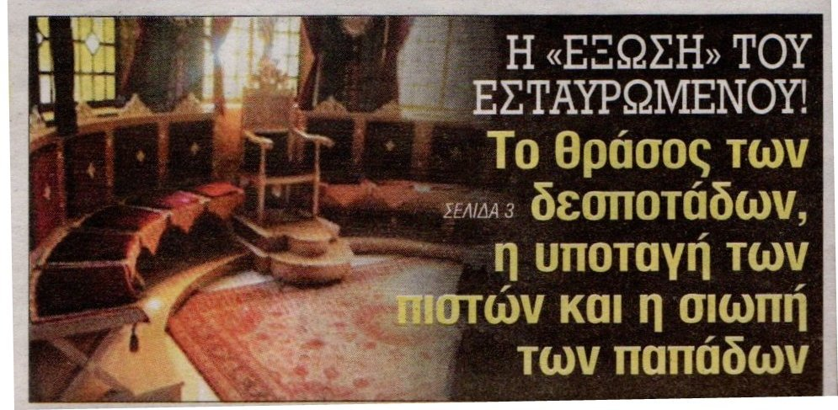
Ἐπί δέ τούτοις διατελῶ
Ἐλάχιστος ἐν Χριστῷ Ἀδελφός,
Ο ΜΗΤΡΟΠΟΛΙΤΗΣ
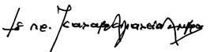
+ Ο πρ. ΚΑΛΑΒΡΥΤΩΝ ΚΑΙ ΑΙΓΙΑΛΕΙΑΣ ΑΜΒΡΟΣΙΟΣ

Ὁ Χάριτι Κυρίου συμπληρώσας ἤδη 50 ΕΤΗ ΑΡΧΙΕΡΑΤΕΙΑΣ
ΣΗΜΕΙΩΣΙΣ:
Χάριτι Κυρίου ἡ ἐκλογή μου ὡς Μητροπολίτου Ταλαντίου ἐγένετο τήν 13^{ην} .08. 1976, ἡ δέ εἰς Τιτουλάριον Μητροπολίτην Ταλαντίου χειροτονία μου ἐγένετο τήν 17^{ην} Αὐγούστου 1976 ὑπό τοῦ Μακαριστοῦ Ἀρχιεπισκόπου Ἀθηνῶν κυροῦ ΣΕΡΑΦΕΙΜ, ἔπειτα δε ἠκολούθησεν καί ὁ διορισμός μου ὡς Ἀρχιγραμματέως τῆς Ἱερᾶς Συνόδου. ΔΟΞΑ ΤΩ ΘΕΩ ΠΑΝΤΩΝ ΕΝΕΚΕΝ!!
******************
ΠΑΡΑΡΤΗΜΑ
1^{ΟΝ}. Η ΔΥΝΑΜΙΣ ΤΗΣ ΠΡΟΣΕΥΧΗΣ!
Συγκλονίζει ο Κώστας Χαρδαβέλλας:
“Χρωστάω τη ζωή μου στην Παναγία Εκατονταπυλιανή”
(Δήλωσις τῆς 9^{ης} ‘Οκτωβρίου 2021)
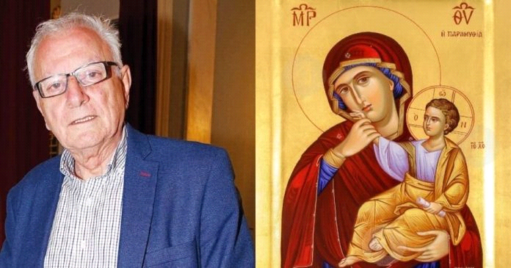
Ο γνωστός δημοσιογράφος Κώστας Χαρδαβέλλας, μίλησε για την προσωπική μάχη που έδωσε με τον καρκίνο, καθώς και για το θαύμα της Παναγίας Εκατονταπυλιανής που βίωσε κατά τη διάρκεια της δοκιμασίας του.
«Ο καρκίνος νικιέται, δεν πρέπει να εγκαταλείπουμε τη μάχη….. Χρειάζεται δύναμη ψυχής. Οι ανθρώπινες δυνάμεις είναι τεράστιες», είχε πει σε παλαιότερη συνέντευξή του στο ραδιόφωνο της ΕΡΤ ο Κώστας Χαρδαβέλλας, για την περιπέτεια που έζησε το 2019, όταν διαγνώστηκε με καρκίνο. Σε πιο πρόσφατη ομιλία του ο δημοσιογράφος, αναφέρθηκε στο θαύμα που έζησε και κατάφερε να ξεπεράσει τον καρκίνο, λέγοντας χαρακτηριστικά πως χρωστά τη ζωή του στην Παναγία την Εκατονταπυλιανή της Πάρου.
Ξυπνάω ένα πρωί με ένα εξόγκωμα στον ουρανίσκο. Λέω δεν είναι κάτι.Θα είναι από κάποια κύστη στο δόντι.Όμως αυτό μεγαλώνει. Μεγαλώνει επικίνδυνα.Τότε καταφεύγω στους ειδικούς. Οι πιθανότητες να ζήσω ελάχιστες. Μηδαμινές. Στους ειδι κούς των ειδικών. Σε στοματολόγους.
Μόλις με βλέπουν συστήνουν κατ’ ευθείαν μαγνητική. Η διάγνωση δείχνει επιθετικό καρκίνο. Έπρεπε να ξεκινήσω αμέσως τις χημειοθεραπείες.
Αλλά δεν το έκανα. Περιφρόνησα τον καρκίνο και πήγα αν και δεν είμαι ο άνθρωπος ο θρησκόληπτος, να ζητήσω τη βοήθειά Της.
Πήγα εκεί που κάθε καλοκαίρι πηγαίνω ως παραθεριστής για μπάνια.Πήγα στην Πάρο. Μόνο που αυτή τη φορά πήγα προσκυ-νητής, δεόμενος στην εικόνα Της. Πήγα στην Παναγία την Εκατονταπυλιανή της Πάρου.
“Παναγία μου βοήθησε με. Πάρε με υπό την Σκέπη Σου”, είπα, και ένας λυγμός τράνταξε το στήθος μου.
Βγήκα νιώθοντας μια Κραταιά παρουσία.
Και τώρα ξεκινάει το θαύμα :
Όταν έφτασα στον περίβολο της Μονής, με πλησίασε μια Γυναίκα. Ήταν ντυμένη στα μαύρα. Είχε μαντήλι στο κεφάλι Της.
Μου έδωσε ένα μπουκαλάκι με λάδι. Πάρτο, μου είπε, θα σε βοηθήσει. Είδα το πρόσωπό Της. Ήταν το πιο γλυκό πρόσωπο που είχα δει. Μέχρι να βάλω το μπουκάλι στην τσέπη μου είχε εξαφανιστεί. Κατάλαβα, ότι ήταν η Παναγία! Την αναζήτησα παντού. Δεν την είδα πουθενά.
Με την βοήθεια Της νίκησα τον καρκίνο.
Ζω! Της χρωστάω την ζωή μου.
Χρωστάω την ζωή μου στην Παναγία
την Εκατονταπυλιανή της Πάρου».
Κώστας Χαρδαβέλλας, Δημοσιογράφος.
(βλ. ΕΛΕΥΘΕΡΗ ΩΡΑ, 30.07.2026, σελ. 5)
2^{ΟΝ} «Η ΠΑΝΑΓΙΑ
ΔΕΝ ΑΦΗΣΕ ΝΑ ΚΑῌ ΤΟ ΣΠΙΤΙ ΤΗΣ»
Ἡ τοπική Ἐφημερίς «ΠΡΩΤΗ ΤΗΣ ΑΙΓΙΑΛΕΙΑΣ» (βλ. 10.08.2026, σελ. 7) γράφει κάτι τό συγκλονιστικόν! Ἕνα ἐκκλησάκι εἰς τό ὄνομα «ΠΑΝΑΓΙΑ Η ΒΟΗΘΕΙΑ», τό ὁποῖον ὑπάρχει εἰς τήν περιοχήν «ΝΕΡΑΝΤΖΙΕΣ» ἐδῶ εἰς τό Αἴγιον ΑΠΟ ΘΑΥΜΑ ΤΗΣ ΥΠΕΡΑΓΊΑΣ ΘΕΟΤΟΚΟΥ ΔΙΕΣΩΘΗ ἀπό μίαν μεγάλην καί γενικήν πυρκαϊάν, ἡ ὁποια κατέστρεψεν ἕνα μεγάλο τμῆμα τῆς περιοχῆς μας!
Γράφει ἡ δημοσιογράφος Κα Ἀθηνᾶ Μπόκολα:
«Μέσα στις στάχτες, στον καπνό και στην αγωνία, που σκόρπισε η μεγάλη πυρκαϊά στην Αιγιάλεια, ένα μικρό εκκλησάκι στέκει όρθιο, σκορπίζοντας συγκίνηση καί ελπίδα στους κατοίκους της περιοχής. Ο λόγος για το εκκλησάκι της ΠΑΝΑΓΙΑΣ ΒΟΗΘΕΙΑΣ, το οποίον, ενώ οι φλόγες πλησίαζαν απειλητικά και ΟΛΑ ΕΔΕΙΧΝΑΝ ΠΩΣ ΗΤΑΝ ΘΕΜΑ ΧΡΟΝΟΥ ΝΑ ΠΑΡΑΔΟΘΕΙ ΣΤΗ ΦΩΤΙΑ, ΤΕΛΙΚΑ ΣΩΘΗΚΕ, καθώς το πύρινο μέτωπο άλλαξε πορεία λίγο πρίν φτάσει».
Ἡ Χάρις τοῦ Κυρίου μας, ἡ Μεσιτεία τῆς Ὑπεραγίας Θεοτόκου καί οἱ Εὐχές τῶν Ἁγίων μας ΜΑΣ ΠΡΟΣΤΑΤΕΥΟΥΝ! ΜΑΣ ΣΩΖΟΥΝ!
